公告附表——采购计划表
包件 | 采购申请编号 | 行项目编号 | 物料描述 | 物料补充描述 | 单位 | 数量 | 预算单价（元） | 预算总价（元） | 项目单位 | 子项目 | 采购方式 | 交货期 | 资金来源 | 备注
包件2（混凝土电杆 （含三盘品类）） | 3100206087 | 40 | 水泥制品,底盘,DP8 | 详见技术规范 | 块 | 15.000 | 120.00 | 1,800.00 | 鄂电乌审供电公司 | 鄂尔多斯市乌审旗生活垃圾焚烧发电项目接入系统工程 | 询比采购 | 2024年8月30日 | 10千伏及以下基建工程
包件2（混凝土电杆 （含三盘品类）） | 3100206087 | 50 | 水泥制品,卡盘,KP12 | 详见技术规范 | 块 | 57.000 | 220.00 | 12,540.00 | 鄂电乌审供电公司 | 鄂尔多斯市乌审旗生活垃圾焚烧发电项目接入系统工程 | 询比采购 | 2024年8月30日 | 10千伏及以下基建工程
包件2（混凝土电杆 （含三盘品类）） | 3100206087 | 60 | 水泥制品,拉盘,LP12 | 详见技术规范 | 块 | 33.000 | 257.00 | 8,481.00 | 鄂电乌审供电公司 | 鄂尔多斯市乌审旗生活垃圾焚烧发电项目接入系统工程 | 询比采购 | 2024年8月30日 | 10千伏及以下基建工程
包件2（混凝土电杆 （含三盘品类）） | 3100206152 | 450 | 水泥制品,底盘,DP8 | 详见技术规范 | 块 | 252.000 | 120.00 | 30,240.00 | 鄂电达拉特供电公司 | 鄂尔多斯市达拉特旗草原110千伏变电站新建2回10千伏线路送出工程 | 询比采购 | 2024年8月30日 | 10千伏及以下基建工程
包件2（混凝土电杆 （含三盘品类）） | 3100206152 | 460 | 水泥制品,卡盘,KP12-2 | 详见技术规范 | 块 | 440.000 | 220.00 | 96,800.00 | 鄂电达拉特供电公司 | 鄂尔多斯市达拉特旗草原110千伏变电站新建2回10千伏线路送出工程 | 询比采购 | 2024年8月30日 | 10千伏及以下基建工程
包件2（混凝土电杆 （含三盘品类）） | 3100206152 | 470 | 水泥制品,拉盘,LP12 | 详见技术规范 | 块 | 225.000 | 257.00 | 57,825.00 | 鄂电达拉特供电公司 | 鄂尔多斯市达拉特旗草原110千伏变电站新建2回10千伏线路送出工程 | 询比采购 | 2024年8月30日 | 10千伏及以下基建工程
包件2（混凝土电杆 （含三盘品类）） | 3100206088 | 330 | 水泥制品,底盘,DP8 | 详见技术规范 | 块 | 45.000 | 120.00 | 5,400.00 | 鄂电杭锦供电公司 | 鄂尔多斯市杭锦旗吉日嘎朗图110千伏变电站新建1回10千伏线路及延伸914乌兰宿 | 询比采购 | 2024年8月30日 | 10千伏及以下基建工程
包件2（混凝土电杆 （含三盘品类）） | 3100206088 | 340 | 水泥制品,卡盘,KP12 | 详见技术规范 | 块 | 69.000 | 220.00 | 15,180.00 | 鄂电杭锦供电公司 | 鄂尔多斯市杭锦旗吉日嘎朗图110千伏变电站新建1回10千伏线路及延伸914乌兰宿 | 询比采购 | 2024年8月30日 | 10千伏及以下基建工程
包件2（混凝土电杆 （含三盘品类）） | 3100206088 | 350 | 水泥制品,拉盘,LP12 | 详见技术规范 | 块 | 33.000 | 257.00 | 8,481.00 | 鄂电杭锦供电公司 | 鄂尔多斯市杭锦旗吉日嘎朗图110千伏变电站新建1回10千伏线路及延伸914乌兰宿 | 询比采购 | 2024年8月30日 | 10千伏及以下基建工程
包件2（混凝土电杆 （含三盘品类）） | 3100206152 | 40 | 锥形水泥杆,非预应力,整根杆,12m,230mm,N,通用,无特殊添加,通用 | 详见技术规范 | 根 | 70.000 | 2,730.00 | 191,100.00 | 鄂电达拉特供电公司 | 鄂尔多斯市达拉特旗草原110千伏变电站新建2回10千伏线路送出工程 | 询比采购 | 2024年8月30日 | 10千伏及以下基建工程
包件2（混凝土电杆 （含三盘品类）） | 3100206152 | 30 | 锥形水泥杆,非预应力,整根杆,12m,190mm,M | 详见技术规范 | 根 | 151.000 | 2,730.00 | 412,230.00 | 鄂电达拉特供电公司 | 鄂尔多斯市达拉特旗草原110千伏变电站新建2回10千伏线路送出工程 | 询比采购 | 2024年8月30日 | 10千伏及以下基建工程
包件2（混凝土电杆 （含三盘品类）） | 3100206088 | 30 | 锥形水泥杆,非预应力,整根杆,12m,190mm,M | 详见技术规范 | 根 | 22.000 | 2,730.00 | 60,060.00 | 鄂电杭锦供电公司 | 鄂尔多斯市杭锦旗吉日嘎朗图110千伏变电站新建1回10千伏线路及延伸914乌兰宿 | 询比采购 | 2024年8月30日 | 10千伏及以下基建工程
包件2（混凝土电杆 （含三盘品类）） | 3100206087 | 10 | 锥形水泥杆,非预应力,整根杆,15m,190mm,M | 详见技术规范 | 根 | 4.000 | 3,900.00 | 15,600.00 | 鄂电乌审供电公司 | 鄂尔多斯市乌审旗生活垃圾焚烧发电项目接入系统工程 | 询比采购 | 2024年8月30日 | 10千伏及以下基建工程
包件2（混凝土电杆 （含三盘品类）） | 3100206087 | 20 | 锥形水泥杆,非预应力,整根杆,15m,230mm,N | 详见技术规范 | 根 | 4.000 | 4,400.00 | 17,600.00 | 鄂电乌审供电公司 | 鄂尔多斯市乌审旗生活垃圾焚烧发电项目接入系统工程 | 询比采购 | 2024年8月30日 | 10千伏及以下基建工程
包件2（混凝土电杆 （含三盘品类）） | 3100206087 | 30 | 锥形水泥杆,非预应力,整根杆,12m,190mm,M | 详见技术规范 | 根 | 64.000 | 2,730.00 | 174,720.00 | 鄂电乌审供电公司 | 鄂尔多斯市乌审旗生活垃圾焚烧发电项目接入系统工程 | 询比采购 | 2024年8月30日 | 10千伏及以下基建工程
包件2（混凝土电杆 （含三盘品类）） | 3100206152 | 20 | 锥形水泥杆,非预应力,整根杆,15m,230mm,N | 详见技术规范 | 根 | 8.000 | 4,400.00 | 35,200.00 | 鄂电达拉特供电公司 | 鄂尔多斯市达拉特旗草原110千伏变电站新建2回10千伏线路送出工程 | 询比采购 | 2024年8月30日 | 10千伏及以下基建工程
包件2（混凝土电杆 （含三盘品类）） | 3100206152 | 10 | 锥形水泥杆,非预应力,整根杆,15m,190mm,M | 详见技术规范 | 根 | 23.000 | 3,900.00 | 89,700.00 | 鄂电达拉特供电公司 | 鄂尔多斯市达拉特旗草原110千伏变电站新建2回10千伏线路送出工程 | 询比采购 | 2024年8月30日 | 10千伏及以下基建工程
包件2（混凝土电杆 （含三盘品类）） | 3100206088 | 20 | 锥形水泥杆,非预应力,整根杆,15m,230mm,N | 详见技术规范 | 根 | 3.000 | 4,400.00 | 13,200.00 | 鄂电杭锦供电公司 | 鄂尔多斯市杭锦旗吉日嘎朗图110千伏变电站新建1回10千伏线路及延伸914乌兰宿 | 询比采购 | 2024年8月30日 | 10千伏及以下基建工程
包件2（混凝土电杆 （含三盘品类）） | 3100206088 | 10 | 锥形水泥杆,非预应力,整根杆,15m,190mm,M | 详见技术规范 | 根 | 23.000 | 3,900.00 | 89,700.00 | 鄂电杭锦供电公司 | 鄂尔多斯市杭锦旗吉日嘎朗图110千伏变电站新建1回10千伏线路及延伸914乌兰宿 | 询比采购 | 2024年8月30日 | 10千伏及以下基建工程
包件2（混凝土电杆 （含三盘品类）） | 3100206076 | 410 | 水泥制品,底盘,DP8 | 详见技术规范 | 块 | 128.000 | 120.00 | 15,360.00 | 鄂电棋盘井供电公司 | 鄂尔多斯市鄂托克旗巴音110千伏变电站、蒙西园区35千伏变电站各新建2回10千伏 | 询比采购 | 2024年8月30日 | 10千伏及以下基建工程
包件2（混凝土电杆 （含三盘品类）） | 3100206076 | 430 | 水泥制品,拉盘,LP12 | 详见技术规范 | 块 | 57.000 | 257.00 | 14,649.00 | 鄂电棋盘井供电公司 | 鄂尔多斯市鄂托克旗巴音110千伏变电站、蒙西园区35千伏变电站各新建2回10千伏 | 询比采购 | 2024年8月30日 | 10千伏及以下基建工程
包件2（混凝土电杆 （含三盘品类）） | 3100206076 | 420 | 水泥制品,卡盘,KP12-2 | 详见技术规范 | 块 | 128.000 | 220.00 | 28,160.00 | 鄂电棋盘井供电公司 | 鄂尔多斯市鄂托克旗巴音110千伏变电站、蒙西园区35千伏变电站各新建2回10千伏 | 询比采购 | 2024年8月30日 | 10千伏及以下基建工程
包件2（混凝土电杆 （含三盘品类）） | 3100206076 | 30 | 锥形水泥杆,非预应力,整根杆,12m,190mm,M | 详见技术规范 | 根 | 115.000 | 2,730.00 | 313,950.00 | 鄂电棋盘井供电公司 | 鄂尔多斯市鄂托克旗巴音110千伏变电站、蒙西园区35千伏变电站各新建2回10千伏 | 询比采购 | 2024年8月30日 | 10千伏及以下基建工程
包件2（混凝土电杆 （含三盘品类）） | 3100206076 | 20 | 锥形水泥杆,非预应力,整根杆,15m,230mm,N | 详见技术规范 | 根 | 8.000 | 4,400.00 | 35,200.00 | 鄂电棋盘井供电公司 | 鄂尔多斯市鄂托克旗巴音110千伏变电站、蒙西园区35千伏变电站各新建2回10千伏 | 询比采购 | 2024年8月30日 | 10千伏及以下基建工程
包件2（混凝土电杆 （含三盘品类）） | 3100206076 | 10 | 锥形水泥杆,非预应力,整根杆,15m,190mm,M | 详见技术规范 | 根 | 6.000 | 3,900.00 | 23,400.00 | 鄂电棋盘井供电公司 | 鄂尔多斯市鄂托克旗巴音110千伏变电站、蒙西园区35千伏变电站各新建2回10千伏 | 询比采购 | 2024年8月30日 | 10千伏及以下基建工程
小计 |  |  |  |  |  |  |  | 1766576.00
包件3（10kV架空绝缘导线） | 3100206087 | 80 | 架空绝缘导线,AC10kV,JKLYJ,240 | 详见技术规范 | 千米 | 16.495 | 24,000.00 | 395,880.00 | 鄂电乌审供电公司 | 鄂尔多斯市乌审旗生活垃圾焚烧发电项目接入系统工程 | 询比采购 | 2024年8月30日 | 10千伏及以下基建工程
包件3（10kV架空绝缘导线） | 3100206152 | 80 | 架空绝缘导线,AC10kV,JKLYJ,240 | 详见技术规范 | 千米 | 13.990 | 24,000.00 | 335,760.00 | 鄂电达拉特供电公司 | 鄂尔多斯市达拉特旗草原110千伏变电站新建2回10千伏线路送出工程 | 询比采购 | 2024年8月30日 | 10千伏及以下基建工程
包件3（10kV架空绝缘导线） | 3100206088 | 80 | 架空绝缘导线,AC10kV,JKLYJ,240 | 详见技术规范 | 千米 | 11.743 | 24,000.00 | 281,832.00 | 鄂电杭锦供电公司 | 鄂尔多斯市杭锦旗吉日嘎朗图110千伏变电站新建1回10千伏线路及延伸914乌兰宿 | 询比采购 | 2024年8月30日 | 10千伏及以下基建工程
包件3（10kV架空绝缘导线） | 3100206076 | 70 | 架空绝缘导线,AC10kV,JKLYJ,240 | 详见技术规范 | 千米 | 18.058 | 24,000.00 | 433,392.00 | 鄂电棋盘井供电公司 | 鄂尔多斯市鄂托克旗巴音110千伏变电站、蒙西园区35千伏变电站各新建2回10千伏 | 询比采购 | 2024年8月30日 | 10千伏及以下基建工程
包件3（10kV架空绝缘导线） | 3100206088 | 70 | 架空绝缘导线,AC10kV,JKLYJ,150 | 详见技术规范 | 千米 | 2.015 | 16,000.00 | 32,240.00 | 鄂电杭锦供电公司 | 鄂尔多斯市杭锦旗吉日嘎朗图110千伏变电站新建1回10千伏线路及延伸914乌兰宿 | 询比采购 | 2024年8月30日 | 10千伏及以下基建工程
包件3（10kV架空绝缘导线） | 3100206088 | 60 | 架空绝缘导线,AC10kV,JKLYJ,70 | 详见技术规范 | 千米 | 0.054 | 9,000.00 | 486.00 | 鄂电杭锦供电公司 | 鄂尔多斯市杭锦旗吉日嘎朗图110千伏变电站新建1回10千伏线路及延伸914乌兰宿 | 询比采购 | 2024年8月30日 | 10千伏及以下基建工程
包件3（10kV架空绝缘导线） | 3100206087 | 90 | 架空绝缘导线,AC10kV,JKLYJ,70 | 详见技术规范 | 千米 | 0.035 | 9,000.00 | 315.00 | 鄂电乌审供电公司 | 鄂尔多斯市乌审旗生活垃圾焚烧发电项目接入系统工程 | 询比采购 | 2024年8月30日 | 10千伏及以下基建工程
包件3（10kV架空绝缘导线） | 3100206152 | 70 | 架空绝缘导线,AC10kV,JKLYJ,70 | 详见技术规范 | 千米 | 0.108 | 9,000.00 | 972.00 | 鄂电达拉特供电公司 | 鄂尔多斯市达拉特旗草原110千伏变电站新建2回10千伏线路送出工程 | 询比采购 | 2024年8月30日 | 10千伏及以下基建工程
包件3（10kV架空绝缘导线） | 3100206076 | 60 | 架空绝缘导线,AC10kV,JKLYJ,70 | 详见技术规范 | 千米 | 0.072 | 9,000.00 | 648.00 | 鄂电棋盘井供电公司 | 鄂尔多斯市鄂托克旗巴音110千伏变电站、蒙西园区35千伏变电站各新建2回10千伏 | 询比采购 | 2024年8月30日 | 10千伏及以下基建工程
小计 |  |  |  |  |  |  |  | 1481525.00
包件4（钢芯铝绞线、镀锌钢绞线（用于10kV及以下工程）） | 3100206087 | 70 | 钢绞线,1×19-11.5-1270-B,80,镀锌 | 详见技术规范 | 吨 | 0.676 | 10,000.00 | 6,760.00 | 鄂电乌审供电公司 | 鄂尔多斯市乌审旗生活垃圾焚烧发电项目接入系统工程 | 询比采购 | 2024年8月30日 | 10千伏及以下基建工程
包件4（钢芯铝绞线、镀锌钢绞线（用于10kV及以下工程）） | 3100206152 | 60 | 钢绞线,1×19-11.5-1270-B,80,镀锌 | 详见技术规范 | 吨 | 3.120 | 10,000.00 | 31,200.00 | 鄂电达拉特供电公司 | 鄂尔多斯市达拉特旗草原110千伏变电站新建2回10千伏线路送出工程 | 询比采购 | 2024年8月30日 | 10千伏及以下基建工程
包件4（钢芯铝绞线、镀锌钢绞线（用于10kV及以下工程）） | 3100206152 | 50 | 钢绞线,1×7-9.0-1270-B,50,镀锌 | 详见技术规范 | 吨 | 0.012 | 10,000.00 | 120.00 | 鄂电达拉特供电公司 | 鄂尔多斯市达拉特旗草原110千伏变电站新建2回10千伏线路送出工程 | 询比采购 | 2024年8月30日 | 10千伏及以下基建工程
包件4（钢芯铝绞线、镀锌钢绞线（用于10kV及以下工程）） | 3100206088 | 50 | 钢绞线,1×19-11.5-1270-B,80,镀锌 | 详见技术规范 | 吨 | 0.113 | 10,000.00 | 1,130.00 | 鄂电杭锦供电公司 | 鄂尔多斯市杭锦旗吉日嘎朗图110千伏变电站新建1回10千伏线路及延伸914乌兰宿 | 询比采购 | 2024年8月30日 | 10千伏及以下基建工程
包件4（钢芯铝绞线、镀锌钢绞线（用于10kV及以下工程）） | 3100206088 | 40 | 钢绞线,1×7-9.0-1270-B,50,镀锌 | 详见技术规范 | 吨 | 0.282 | 10,000.00 | 2,820.00 | 鄂电杭锦供电公司 | 鄂尔多斯市杭锦旗吉日嘎朗图110千伏变电站新建1回10千伏线路及延伸914乌兰宿 | 询比采购 | 2024年8月30日 | 10千伏及以下基建工程
包件4（钢芯铝绞线、镀锌钢绞线（用于10kV及以下工程）） | 3100206076 | 50 | 钢绞线,1×19-11.5-1270-B,80,镀锌 | 详见技术规范 | 吨 | 0.200 | 10,000.00 | 2,000.00 | 鄂电棋盘井供电公司 | 鄂尔多斯市鄂托克旗巴音110千伏变电站、蒙西园区35千伏变电站各新建2回10千伏 | 询比采购 | 2024年8月30日 | 10千伏及以下基建工程
包件4（钢芯铝绞线、镀锌钢绞线（用于10kV及以下工程）） | 3100206076 | 40 | 钢绞线,1×7-9.0-1270-B,50,镀锌 | 详见技术规范 | 吨 | 0.408 | 10,000.00 | 4,080.00 | 鄂电棋盘井供电公司 | 鄂尔多斯市鄂托克旗巴音110千伏变电站、蒙西园区35千伏变电站各新建2回10千伏 | 询比采购 | 2024年8月30日 | 10千伏及以下基建工程
包件4（钢芯铝绞线、镀锌钢绞线（用于10kV及以下工程）） | 3100206152 | 90 | 钢芯铝绞线,JL/G1A,240/30 | 详见技术规范 | 吨 | 49.092 | 20,800.00 | 1021113.6 | 鄂电达拉特供电公司 | 鄂尔多斯市达拉特旗草原110千伏变电站新建2回10千伏线路送出工程 | 询比采购 | 2024年8月30日 | 10千伏及以下基建工程
包件4（钢芯铝绞线、镀锌钢绞线（用于10kV及以下工程）） | 3100206076 | 80 | 钢芯铝绞线,JL/G1A,185/25 | 详见技术规范 | 吨 | 0.742 | 20,800.00 | 15,433.60 | 鄂电棋盘井供电公司 | 鄂尔多斯市鄂托克旗巴音110千伏变电站、蒙西园区35千伏变电站各新建2回10千伏 | 询比采购 | 2024年8月30日 | 10千伏及以下基建工程
小计 |  |  |  |  |  |  |  | 1084657.20
包件5（一二次融合成套环网箱） | 3100206031 | 10 | 一二次融合成套环网箱,AC10KV,固体绝缘,电动,集中式DTU,二进四出,进出 | 详见技术规范 | 面 | 2.000 | 228,000.00 | 456,000.00 | 鄂电康巴什供电公司 | 鄂尔多斯市康巴什区惠民110千伏变电站新建2回10千伏线路送出工程 | 询比采购 | 2024年8月30日 | 10千伏及以下基建工程
包件5（一二次融合成套环网箱） | 3100205988 | 10 | 一二次融合成套环网箱,AC10KV,固体绝缘,电动,集中式DTU,二进四出,进出 | 详见技术规范 | 面 | 1.000 | 228,000.00 | 228,000.00 | 鄂电伊金霍洛旗供电公司 | 鄂尔多斯市伊金霍洛旗商务110千伏变电站新建1回10千伏线路送出工程 | 询比采购 | 2024年8月30日 | 10千伏及以下基建工程
小计 |  |  |  |  |  |  |  | 684000.00
包件6（铁附件） | 3100206087 | 400 | 10KV耐张横担,HD3-17/8008 D=205 | 详见技术规范 | 付 | 3.000 | 489.00 | 1,467.00 | 鄂电乌审供电公司 | 鄂尔多斯市乌审旗生活垃圾焚烧发电项目接入系统工程 | 询比采购 | 2024年8月30日 | 10千伏及以下基建工程
包件6（铁附件） | 3100206088 | 510 | 成套横担,HD3-30/8008,双横担,耐张横担,高压,240MM | 详见技术规范 | 付 | 6.000 | 928.00 | 5,568.00 | 鄂电杭锦供电公司 | 鄂尔多斯市杭锦旗吉日嘎朗图110千伏变电站新建1回10千伏线路及延伸914乌兰宿 | 询比采购 | 2024年8月30日 | 10千伏及以下基建工程
包件6（铁附件） | 3100206152 | 340 | 成套横担,∠80×8×6200,双横担,耐张横担,高压 | 详见技术规范 | 付 | 32.000 | 2,598.00 | 83,136.00 | 鄂电达拉特供电公司 | 鄂尔多斯市达拉特旗草原110千伏变电站新建2回10千伏线路送出工程 | 询比采购 | 2024年8月30日 | 10千伏及以下基建工程
包件6（铁附件） | 3100206087 | 430 | 成套横担,HD3-30/8008,双横担,通用,通用,230MM | 详见技术规范 | 付 | 8.000 | 928.00 | 7,424.00 | 鄂电乌审供电公司 | 鄂尔多斯市乌审旗生活垃圾焚烧发电项目接入系统工程 | 询比采购 | 2024年8月30日 | 10千伏及以下基建工程
包件6（铁附件） | 3100206152 | 330 | 成套横担,HD3-30/8008,双横担,耐张横担,高压,210MM | 详见技术规范 | 付 | 27.000 | 928.00 | 25,056.00 | 鄂电达拉特供电公司 | 鄂尔多斯市达拉特旗草原110千伏变电站新建2回10千伏线路送出工程 | 询比采购 | 2024年8月30日 | 10千伏及以下基建工程
包件6（铁附件） | 3100206152 | 320 | 成套横担,HD3-30/8008,双横担,耐张横担,高压,240MM | 详见技术规范 | 付 | 22.000 | 928.00 | 20,416.00 | 鄂电达拉特供电公司 | 鄂尔多斯市达拉特旗草原110千伏变电站新建2回10千伏线路送出工程 | 询比采购 | 2024年8月30日 | 10千伏及以下基建工程
包件6（铁附件） | 3100206152 | 280 | 成套横担,HD1-26/8008,单横担,直线横担,高压,210MM | 详见技术规范 | 付 | 146.000 | 325.00 | 47,450.00 | 鄂电达拉特供电公司 | 鄂尔多斯市达拉特旗草原110千伏变电站新建2回10千伏线路送出工程 | 询比采购 | 2024年8月30日 | 10千伏及以下基建工程
包件6（铁附件） | 3100206152 | 270 | 成套横担,HD1-15/8008,单横担,直线横担,高压,205MM | 详见技术规范 | 付 | 146.000 | 134.00 | 19,564.00 | 鄂电达拉特供电公司 | 鄂尔多斯市达拉特旗草原110千伏变电站新建2回10千伏线路送出工程 | 询比采购 | 2024年8月30日 | 10千伏及以下基建工程
包件6（铁附件） | 3100206152 | 290 | 成套横担,HD3-15/8008,双横担,耐张横担,高压,205MM | 详见技术规范 | 付 | 27.000 | 420.00 | 11,340.00 | 鄂电达拉特供电公司 | 鄂尔多斯市达拉特旗草原110千伏变电站新建2回10千伏线路送出工程 | 询比采购 | 2024年8月30日 | 10千伏及以下基建工程
包件6（铁附件） | 3100206152 | 300 | 成套横担,HD3-17/8008,双横担,耐张横担,高压,235MM | 详见技术规范 | 付 | 22.000 | 489.00 | 10,758.00 | 鄂电达拉特供电公司 | 鄂尔多斯市达拉特旗草原110千伏变电站新建2回10千伏线路送出工程 | 询比采购 | 2024年8月30日 | 10千伏及以下基建工程
包件6（铁附件） | 3100206152 | 310 | 成套横担,HD3-19/8008,双横担,耐张横担,高压,205MM | 详见技术规范 | 付 | 1.000 | 523.00 | 523.00 | 鄂电达拉特供电公司 | 鄂尔多斯市达拉特旗草原110千伏变电站新建2回10千伏线路送出工程 | 询比采购 | 2024年8月30日 | 10千伏及以下基建工程
包件6（铁附件） | 3100206088 | 450 | 成套横担,HD1-15/8008,单横担,直线横担,高压,205MM | 详见技术规范 | 付 | 10.000 | 134.00 | 1,340.00 | 鄂电杭锦供电公司 | 鄂尔多斯市杭锦旗吉日嘎朗图110千伏变电站新建1回10千伏线路及延伸914乌兰宿 | 询比采购 | 2024年8月30日 | 10千伏及以下基建工程
包件6（铁附件） | 3100206088 | 460 | 成套横担,HD1-26/8008,单横担,直线横担,高压,210MM | 详见技术规范 | 付 | 10.000 | 325.00 | 3,250.00 | 鄂电杭锦供电公司 | 鄂尔多斯市杭锦旗吉日嘎朗图110千伏变电站新建1回10千伏线路及延伸914乌兰宿 | 询比采购 | 2024年8月30日 | 10千伏及以下基建工程
包件6（铁附件） | 3100206088 | 470 | 成套横担,HD3-15/8008,双横担,耐张横担,高压,205MM | 详见技术规范 | 付 | 2.000 | 420.00 | 840.00 | 鄂电杭锦供电公司 | 鄂尔多斯市杭锦旗吉日嘎朗图110千伏变电站新建1回10千伏线路及延伸914乌兰宿 | 询比采购 | 2024年8月30日 | 10千伏及以下基建工程
包件6（铁附件） | 3100206088 | 480 | 成套横担,HD3-30/8008,双横担,耐张横担,高压,210MM | 详见技术规范 | 付 | 2.000 | 928.00 | 1,856.00 | 鄂电杭锦供电公司 | 鄂尔多斯市杭锦旗吉日嘎朗图110千伏变电站新建1回10千伏线路及延伸914乌兰宿 | 询比采购 | 2024年8月30日 | 10千伏及以下基建工程
包件6（铁附件） | 3100206088 | 380 | 成套横担,HD3-19/8008,双横担,耐张横担,高压,205MM | 详见技术规范 | 付 | 19.000 | 523.00 | 9,937.00 | 鄂电杭锦供电公司 | 鄂尔多斯市杭锦旗吉日嘎朗图110千伏变电站新建1回10千伏线路及延伸914乌兰宿 | 询比采购 | 2024年8月30日 | 10千伏及以下基建工程
包件6（铁附件） | 3100206088 | 370 | 成套横担,HD1-17/8008,单横担,直线横担,高压,205MM | 详见技术规范 | 付 | 34.000 | 164.00 | 5,576.00 | 鄂电杭锦供电公司 | 鄂尔多斯市杭锦旗吉日嘎朗图110千伏变电站新建1回10千伏线路及延伸914乌兰宿 | 询比采购 | 2024年8月30日 | 10千伏及以下基建工程
包件6（铁附件） | 3100206088 | 500 | 成套横担,HD3-17/8008,双横担,耐张横担,高压,235MM | 详见技术规范 | 付 | 6.000 | 489.00 | 2,934.00 | 鄂电杭锦供电公司 | 鄂尔多斯市杭锦旗吉日嘎朗图110千伏变电站新建1回10千伏线路及延伸914乌兰宿 | 询比采购 | 2024年8月30日 | 10千伏及以下基建工程
包件6（铁附件） | 3100206087 | 340 | 成套横担,HD1-17/8008,单横担,直线横担,高压,205MM | 详见技术规范 | 付 | 55.000 | 164.00 | 9,020.00 | 鄂电乌审供电公司 | 鄂尔多斯市乌审旗生活垃圾焚烧发电项目接入系统工程 | 询比采购 | 2024年8月30日 | 10千伏及以下基建工程
包件6（铁附件） | 3100206087 | 350 | 成套横担,HD3-19/8008,双横担,耐张横担,高压,205MM | 详见技术规范 | 付 | 16.000 | 523.00 | 8,368.00 | 鄂电乌审供电公司 | 鄂尔多斯市乌审旗生活垃圾焚烧发电项目接入系统工程 | 询比采购 | 2024年8月30日 | 10千伏及以下基建工程
包件6（铁附件） | 3100206087 | 360 | 成套横担,HD1-15/8008,单横担,直线横担,高压,205MM | 详见技术规范 | 付 | 29.000 | 134.00 | 3,886.00 | 鄂电乌审供电公司 | 鄂尔多斯市乌审旗生活垃圾焚烧发电项目接入系统工程 | 询比采购 | 2024年8月30日 | 10千伏及以下基建工程
包件6（铁附件） | 3100206087 | 370 | 成套横担,HD1-26/8008,单横担,直线横担,高压,210MM | 详见技术规范 | 付 | 29.000 | 325.00 | 9,425.00 | 鄂电乌审供电公司 | 鄂尔多斯市乌审旗生活垃圾焚烧发电项目接入系统工程 | 询比采购 | 2024年8月30日 | 10千伏及以下基建工程
包件6（铁附件） | 3100206087 | 380 | 成套横担,HD2-17/8008,双横担,直线横担,高压,205MM | 详见技术规范 | 付 | 4.000 | 300.00 | 1,200.00 | 鄂电乌审供电公司 | 鄂尔多斯市乌审旗生活垃圾焚烧发电项目接入系统工程 | 询比采购 | 2024年8月30日 | 10千伏及以下基建工程
包件6（铁附件） | 3100206087 | 390 | 成套横担,HD2-26/8008,双横担,直线横担,高压,205MM | 详见技术规范 | 付 | 4.000 | 464.00 | 1,856.00 | 鄂电乌审供电公司 | 鄂尔多斯市乌审旗生活垃圾焚烧发电项目接入系统工程 | 询比采购 | 2024年8月30日 | 10千伏及以下基建工程
包件6（铁附件） | 3100206087 | 410 | 成套横担,HD3-30/8008,双横担,耐张横担,高压,210MM | 详见技术规范 | 付 | 3.000 | 928.00 | 2,784.00 | 鄂电乌审供电公司 | 鄂尔多斯市乌审旗生活垃圾焚烧发电项目接入系统工程 | 询比采购 | 2024年8月30日 | 10千伏及以下基建工程
包件6（铁附件） | 3100206087 | 420 | 成套横担,HD3-19/8008,双横担,耐张横担,高压,220MM | 详见技术规范 | 付 | 8.000 | 523.00 | 4,184.00 | 鄂电乌审供电公司 | 鄂尔多斯市乌审旗生活垃圾焚烧发电项目接入系统工程 | 询比采购 | 2024年8月30日 | 10千伏及以下基建工程
包件6（铁附件） | 3100206152 | 390 | 拉线抱箍,Φ230,-6×70,LB | 详见技术规范 | 付 | 22.000 | 48.00 | 1,056.00 | 鄂电达拉特供电公司 | 鄂尔多斯市达拉特旗草原110千伏变电站新建2回10千伏线路送出工程 | 询比采购 | 2024年8月30日 | 10千伏及以下基建工程
包件6（铁附件） | 3100206076 | 310 | 成套抱箍,DDB-200,D200,0°,柱式绝缘子 | 详见技术规范 | 付 | 93.000 | 98.00 | 9,114.00 | 鄂电棋盘井供电公司 | 鄂尔多斯市鄂托克旗巴音110千伏变电站、蒙西园区35千伏变电站各新建2回10千伏 | 询比采购 | 2024年8月30日 | 10千伏及以下基建工程
包件6（铁附件） | 3100206076 | 340 | 拉线棒,φ22,3000mm,双耳 | 详见技术规范 | 根 | 86.000 | 105.00 | 9,030.00 | 鄂电棋盘井供电公司 | 鄂尔多斯市鄂托克旗巴音110千伏变电站、蒙西园区35千伏变电站各新建2回10千伏 | 询比采购 | 2024年8月30日 | 10千伏及以下基建工程
包件6（铁附件） | 3100206076 | 350 | 拉线抱箍,Φ200,LB-200(-70×6),LB | 详见技术规范 | 付 | 57.000 | 48.00 | 2,736.00 | 鄂电棋盘井供电公司 | 鄂尔多斯市鄂托克旗巴音110千伏变电站、蒙西园区35千伏变电站各新建2回10千伏 | 询比采购 | 2024年8月30日 | 10千伏及以下基建工程
包件6（铁附件） | 3100206076 | 360 | 拉线抱箍,Φ210,-6×70,LB | 详见技术规范 | 付 | 29.000 | 48.00 | 1,392.00 | 鄂电棋盘井供电公司 | 鄂尔多斯市鄂托克旗巴音110千伏变电站、蒙西园区35千伏变电站各新建2回10千伏 | 询比采购 | 2024年8月30日 | 10千伏及以下基建工程
包件6（铁附件） | 3100206076 | 370 | 拉线抱箍,Φ230,8×110×240,LBG | 详见技术规范 | 付 | 20.000 | 102.00 | 2,040.00 | 鄂电棋盘井供电公司 | 鄂尔多斯市鄂托克旗巴音110千伏变电站、蒙西园区35千伏变电站各新建2回10千伏 | 询比采购 | 2024年8月30日 | 10千伏及以下基建工程
包件6（铁附件） | 3100206076 | 380 | 拉线抱箍,Φ200,-6×70,LB | 详见技术规范 | 付 | 30.000 | 48.00 | 1,440.00 | 鄂电棋盘井供电公司 | 鄂尔多斯市鄂托克旗巴音110千伏变电站、蒙西园区35千伏变电站各新建2回10千伏 | 询比采购 | 2024年8月30日 | 10千伏及以下基建工程
包件6（铁附件） | 3100206076 | 330 | 耐张顶架,D190 -80×8 | 详见技术规范 | 副 | 9.000 | 68.00 | 612.00 | 鄂电棋盘井供电公司 | 鄂尔多斯市鄂托克旗巴音110千伏变电站、蒙西园区35千伏变电站各新建2回10千伏 | 询比采购 | 2024年8月30日 | 10千伏及以下基建工程
包件6（铁附件） | 3100206076 | 320 | 直线双顶抱箍,Φ200 | 详见技术规范 | 付 | 3.000 | 120.00 | 360.00 | 鄂电棋盘井供电公司 | 鄂尔多斯市鄂托克旗巴音110千伏变电站、蒙西园区35千伏变电站各新建2回10千伏 | 询比采购 | 2024年8月30日 | 10千伏及以下基建工程
包件6（铁附件） | 3100206076 | 300 | 成套横担,∠80×8×6200,双横担,耐张横担,高压 | 详见技术规范 | 付 | 4.000 | 2,598.00 | 10,392.00 | 鄂电棋盘井供电公司 | 鄂尔多斯市鄂托克旗巴音110千伏变电站、蒙西园区35千伏变电站各新建2回10千伏 | 询比采购 | 2024年8月30日 | 10千伏及以下基建工程
包件6（铁附件） | 3100206076 | 290 | 成套横担,HD3-19/8008,双横担,耐张横担,高压,190MM | 详见技术规范 | 付 | 26.000 | 523.00 | 13,598.00 | 鄂电棋盘井供电公司 | 鄂尔多斯市鄂托克旗巴音110千伏变电站、蒙西园区35千伏变电站各新建2回10千伏 | 询比采购 | 2024年8月30日 | 10千伏及以下基建工程
包件6（铁附件） | 3100206076 | 280 | 成套横担,HD2-19/8008,双横担,直线横担,高压,205MM | 详见技术规范 | 付 | 3.000 | 330.00 | 990.00 | 鄂电棋盘井供电公司 | 鄂尔多斯市鄂托克旗巴音110千伏变电站、蒙西园区35千伏变电站各新建2回10千伏 | 询比采购 | 2024年8月30日 | 10千伏及以下基建工程
包件6（铁附件） | 3100206076 | 270 | 成套横担,HD1-17/8008,单横担,直线横担,高压,205MM | 详见技术规范 | 付 | 93.000 | 164.00 | 15,252.00 | 鄂电棋盘井供电公司 | 鄂尔多斯市鄂托克旗巴音110千伏变电站、蒙西园区35千伏变电站各新建2回10千伏 | 询比采购 | 2024年8月30日 | 10千伏及以下基建工程
包件6（铁附件） | 3100206087 | 490 | 成套抱箍,DDB-200,D200,0°,柱式绝缘子 | 详见技术规范 | 付 | 55.000 | 98.00 | 5,390.00 | 鄂电乌审供电公司 | 鄂尔多斯市乌审旗生活垃圾焚烧发电项目接入系统工程 | 询比采购 | 2024年8月30日 | 10千伏及以下基建工程
包件6（铁附件） | 3100206152 | 360 | 拉线棒,φ22,3000mm,双耳 | 详见技术规范 | 根 | 312.000 | 105.00 | 32,760.00 | 鄂电达拉特供电公司 | 鄂尔多斯市达拉特旗草原110千伏变电站新建2回10千伏线路送出工程 | 询比采购 | 2024年8月30日 | 10千伏及以下基建工程
包件6（铁附件） | 3100206087 | 480 | 拉线棒,φ22,3000mm,双耳 | 详见技术规范 | 根 | 66.000 | 105.00 | 6,930.00 | 鄂电乌审供电公司 | 鄂尔多斯市乌审旗生活垃圾焚烧发电项目接入系统工程 | 询比采购 | 2024年8月30日 | 10千伏及以下基建工程
包件6（铁附件） | 3100206152 | 400 | 拉线抱箍,240,-6×70,LB | 详见技术规范 | 付 | 22.000 | 48.00 | 1,056.00 | 鄂电达拉特供电公司 | 鄂尔多斯市达拉特旗草原110千伏变电站新建2回10千伏线路送出工程 | 询比采购 | 2024年8月30日 | 10千伏及以下基建工程
包件6（铁附件） | 3100206152 | 410 | 拉线抱箍,Φ230,8×110×240,LBG | 详见技术规范 | 付 | 150.000 | 102.00 | 15,300.00 | 鄂电达拉特供电公司 | 鄂尔多斯市达拉特旗草原110千伏变电站新建2回10千伏线路送出工程 | 询比采购 | 2024年8月30日 | 10千伏及以下基建工程
包件6（铁附件） | 3100206152 | 370 | 拉线抱箍,Φ200,LB-200(-70×6),LB | 详见技术规范 | 付 | 221.000 | 48.00 | 10,608.00 | 鄂电达拉特供电公司 | 鄂尔多斯市达拉特旗草原110千伏变电站新建2回10千伏线路送出工程 | 询比采购 | 2024年8月30日 | 10千伏及以下基建工程
包件6（铁附件） | 3100206088 | 410 | 拉线抱箍,Φ200,-6×70,LB | 详见技术规范 | 付 | 20.000 | 48.00 | 960.00 | 鄂电杭锦供电公司 | 鄂尔多斯市杭锦旗吉日嘎朗图110千伏变电站新建1回10千伏线路及延伸914乌兰宿 | 询比采购 | 2024年8月30日 | 10千伏及以下基建工程
包件6（铁附件） | 3100206088 | 420 | 拉线抱箍,Φ210,-6×70,LB | 详见技术规范 | 付 | 33.000 | 48.00 | 1,584.00 | 鄂电杭锦供电公司 | 鄂尔多斯市杭锦旗吉日嘎朗图110千伏变电站新建1回10千伏线路及延伸914乌兰宿 | 询比采购 | 2024年8月30日 | 10千伏及以下基建工程
包件6（铁附件） | 3100206088 | 430 | 拉线抱箍,Φ210,-8×80,LB | 详见技术规范 | 付 | 2.000 | 72.00 | 144.00 | 鄂电杭锦供电公司 | 鄂尔多斯市杭锦旗吉日嘎朗图110千伏变电站新建1回10千伏线路及延伸914乌兰宿 | 询比采购 | 2024年8月30日 | 10千伏及以下基建工程
包件6（铁附件） | 3100206088 | 440 | 拉线抱箍,Φ230,-8×80,LB | 详见技术规范 | 付 | 2.000 | 72.00 | 144.00 | 鄂电杭锦供电公司 | 鄂尔多斯市杭锦旗吉日嘎朗图110千伏变电站新建1回10千伏线路及延伸914乌兰宿 | 询比采购 | 2024年8月30日 | 10千伏及以下基建工程
包件6（铁附件） | 3100206088 | 530 | 拉线抱箍,Φ250,-8×80,LB | 详见技术规范 | 付 | 6.000 | 72.00 | 432.00 | 鄂电杭锦供电公司 | 鄂尔多斯市杭锦旗吉日嘎朗图110千伏变电站新建1回10千伏线路及延伸914乌兰宿 | 询比采购 | 2024年8月30日 | 10千伏及以下基建工程
包件6（铁附件） | 3100206088 | 520 | 拉线抱箍,240,-8×80,LB | 详见技术规范 | 付 | 6.000 | 72.00 | 432.00 | 鄂电杭锦供电公司 | 鄂尔多斯市杭锦旗吉日嘎朗图110千伏变电站新建1回10千伏线路及延伸914乌兰宿 | 询比采购 | 2024年8月30日 | 10千伏及以下基建工程
包件6（铁附件） | 3100206152 | 380 | 拉线抱箍,Φ210,-6×70,LB | 详见技术规范 | 付 | 47.000 | 48.00 | 2,256.00 | 鄂电达拉特供电公司 | 鄂尔多斯市达拉特旗草原110千伏变电站新建2回10千伏线路送出工程 | 询比采购 | 2024年8月30日 | 10千伏及以下基建工程
包件6（铁附件） | 3100206087 | 440 | 拉线抱箍,Φ200,-8×80,LB | 详见技术规范 | 付 | 29.000 | 72.00 | 2,088.00 | 鄂电乌审供电公司 | 鄂尔多斯市乌审旗生活垃圾焚烧发电项目接入系统工程 | 询比采购 | 2024年8月30日 | 10千伏及以下基建工程
包件6（铁附件） | 3100206087 | 450 | 拉线抱箍,Φ210,-8×80,LB | 详见技术规范 | 付 | 33.000 | 72.00 | 2,376.00 | 鄂电乌审供电公司 | 鄂尔多斯市乌审旗生活垃圾焚烧发电项目接入系统工程 | 询比采购 | 2024年8月30日 | 10千伏及以下基建工程
包件6（铁附件） | 3100206087 | 460 | 拉线抱箍,Φ230,-8×80,LB | 详见技术规范 | 付 | 4.000 | 72.00 | 288.00 | 鄂电乌审供电公司 | 鄂尔多斯市乌审旗生活垃圾焚烧发电项目接入系统工程 | 询比采购 | 2024年8月30日 | 10千伏及以下基建工程
包件6（铁附件） | 3100206087 | 470 | 拉线抱箍,240,-8×80,LB | 详见技术规范 | 付 | 4.000 | 72.00 | 288.00 | 鄂电乌审供电公司 | 鄂尔多斯市乌审旗生活垃圾焚烧发电项目接入系统工程 | 询比采购 | 2024年8月30日 | 10千伏及以下基建工程
包件6（铁附件） | 3100206152 | 420 | 中导线抱箍,Φ200,-6×70 | 详见技术规范 | 付 | 1.000 | 48.00 | 48.00 | 鄂电达拉特供电公司 | 鄂尔多斯市达拉特旗草原110千伏变电站新建2回10千伏线路送出工程 | 询比采购 | 2024年8月30日 | 10千伏及以下基建工程
包件6（铁附件） | 3100206088 | 390 | 直线抱箍,单顶,D200,-6×60 | 详见技术规范 | 付 | 34.000 | 98.00 | 3,332.00 | 鄂电杭锦供电公司 | 鄂尔多斯市杭锦旗吉日嘎朗图110千伏变电站新建1回10千伏线路及延伸914乌兰宿 | 询比采购 | 2024年8月30日 | 10千伏及以下基建工程
包件6（铁附件） | 3100206088 | 490 | 拉线棒,φ22,3000mm,双耳 | 详见技术规范 | 根 | 52.000 | 105.00 | 5,460.00 | 鄂电杭锦供电公司 | 鄂尔多斯市杭锦旗吉日嘎朗图110千伏变电站新建1回10千伏线路及延伸914乌兰宿 | 询比采购 | 2024年8月30日 | 10千伏及以下基建工程
包件6（铁附件） | 3100206088 | 400 | 耐张顶架,NDB-200(-8*80) | 详见技术规范 | 副 | 13.000 | 68.00 | 884.00 | 鄂电杭锦供电公司 | 鄂尔多斯市杭锦旗吉日嘎朗图110千伏变电站新建1回10千伏线路及延伸914乌兰宿 | 询比采购 | 2024年8月30日 | 10千伏及以下基建工程
包件6（铁附件） | 3100206087 | 500 | 耐张顶架,D190 -80×8 | 详见技术规范 | 副 | 11.000 | 68.00 | 748.00 | 鄂电乌审供电公司 | 鄂尔多斯市乌审旗生活垃圾焚烧发电项目接入系统工程 | 询比采购 | 2024年8月30日 | 10千伏及以下基建工程
小计 |  |  |  |  |  |  |  | 460678.00
包件7（电缆保护管、拉线护套） | 3100206076 | 500 | 电缆保护管,CPVC,φ100 | 详见技术规范 | 米 | 257.000 | 43.00 | 11,051.00 | 鄂电棋盘井供电公司 | 鄂尔多斯市鄂托克旗巴音110千伏变电站、蒙西园区35千伏变电站各新建2回10千伏 | 询比采购 | 2024年8月30日 | 10千伏及以下基建工程
包件7（电缆保护管、拉线护套） | 3100206076 | 490 | 电缆保护管,CPVC,φ200 | 详见技术规范 | 米 | 3462.000 | 85.00 | 294,270.00 | 鄂电棋盘井供电公司 | 鄂尔多斯市鄂托克旗巴音110千伏变电站、蒙西园区35千伏变电站各新建2回10千伏 | 询比采购 | 2024年8月30日 | 10千伏及以下基建工程
包件7（电缆保护管、拉线护套） | 3100206040 | 20 | 电缆保护管,CPVC,φ200 | 详见技术规范 | 米 | 120.000 | 85.00 | 10,200.00 | 鄂电康巴什供电公司 | 鄂尔多斯市康巴什区惠民110千伏变电站新建2回10千伏线路送出工程 | 询比采购 | 2024年8月30日 | 10千伏及以下基建工程
包件7（电缆保护管、拉线护套） | 3100206040 | 10 | 电缆保护管,CPVC,φ100 | 详见技术规范 | 米 | 60.000 | 43.00 | 2,580.00 | 鄂电康巴什供电公司 | 鄂尔多斯市康巴什区惠民110千伏变电站新建2回10千伏线路送出工程 | 询比采购 | 2024年8月30日 | 10千伏及以下基建工程
包件7（电缆保护管、拉线护套） | 3100206087 | 330 | 电缆保护管,CPVC,φ200 | 详见技术规范 | 米 | 20.000 | 85.00 | 1,700.00 | 鄂电乌审供电公司 | 鄂尔多斯市乌审旗生活垃圾焚烧发电项目接入系统工程 | 询比采购 | 2024年8月30日 | 10千伏及以下基建工程
包件7（电缆保护管、拉线护套） | 3100206152 | 350 | 电缆保护管,CPVC,φ200 | 详见技术规范 | 米 | 698.000 | 85.00 | 59,330.00 | 鄂电达拉特供电公司 | 鄂尔多斯市达拉特旗草原110千伏变电站新建2回10千伏线路送出工程 | 询比采购 | 2024年8月30日 | 10千伏及以下基建工程
包件7（电缆保护管、拉线护套） | 3100205988 | 80 | 电缆保护管,CPVC,φ200 | 详见技术规范 | 米 | 560.000 | 85.00 | 47,600.00 | 鄂电伊金霍洛旗供电公司 | 鄂尔多斯市伊金霍洛旗商务110千伏变电站新建1回10千伏线路送出工程 | 询比采购 | 2024年8月30日 | 10千伏及以下基建工程
包件7（电缆保护管、拉线护套） | 3100206087 | 320 | 拉线保护套 | 详见技术规范 | 个 | 66.000 | 70.00 | 4,620.00 | 鄂电乌审供电公司 | 鄂尔多斯市乌审旗生活垃圾焚烧发电项目接入系统工程 | 询比采购 | 2024年8月30日 | 10千伏及以下基建工程
包件7（电缆保护管、拉线护套） | 3100206088 | 360 | 拉线保护套 | 详见技术规范 | 个 | 52.000 | 70.00 | 3,640.00 | 鄂电杭锦供电公司 | 鄂尔多斯市杭锦旗吉日嘎朗图110千伏变电站新建1回10千伏线路及延伸914乌兰宿 | 询比采购 | 2024年8月30日 | 10千伏及以下基建工程
包件7（电缆保护管、拉线护套） | 3100206076 | 440 | 拉线护套,Φ110*1000+Φ32*1500,PVC(红白相间) | 详见技术规范 | 个 | 86.000 | 70.00 | 6,020.00 | 鄂电棋盘井供电公司 | 鄂尔多斯市鄂托克旗巴音110千伏变电站、蒙西园区35千伏变电站各新建2回10千伏 | 询比采购 | 2024年8月30日 | 10千伏及以下基建工程
包件7（电缆保护管、拉线护套） | 3100206152 | 480 | 拉线护套,Φ110*1000+Φ32*1500,PVC(红白相间) | 详见技术规范 | 个 | 312.000 | 70.00 | 21,840.00 | 鄂电达拉特供电公司 | 鄂尔多斯市达拉特旗草原110千伏变电站新建2回10千伏线路送出工程 | 询比采购 | 2024年8月30日 | 10千伏及以下基建工程
小计 |  |  |  |  |  |  |  | 462851.00
包件8（瓷绝缘子 （用于10kV及以下工程）） | 3100206088 | 190 | 盘形悬式瓷绝缘子,U70B/146,255,146,320 | 详见技术规范 | 只 | 264.000 | 52.00 | 13,728.00 | 鄂电杭锦供电公司 | 鄂尔多斯市杭锦旗吉日嘎朗图110千伏变电站新建1回10千伏线路及延伸914乌兰宿 | 询比采购 | 2024年8月30日 | 10千伏及以下基建工程
包件8（瓷绝缘子 （用于10kV及以下工程）） | 3100206087 | 190 | 盘形悬式瓷绝缘子,U70B/146,255,146,320 | 详见技术规范 | 只 | 276.000 | 52.00 | 14,352.00 | 鄂电乌审供电公司 | 鄂尔多斯市乌审旗生活垃圾焚烧发电项目接入系统工程 | 询比采购 | 2024年8月30日 | 10千伏及以下基建工程
包件8（瓷绝缘子 （用于10kV及以下工程）） | 3100206152 | 440 | 盘形悬式瓷绝缘子,U70B/146,255,146,320 | 详见技术规范 | 只 | 1254.000 | 52.00 | 65,208.00 | 鄂电达拉特供电公司 | 鄂尔多斯市达拉特旗草原110千伏变电站新建2回10千伏线路送出工程 | 询比采购 | 2024年8月30日 | 10千伏及以下基建工程
包件8（瓷绝缘子 （用于10kV及以下工程）） | 3100206076 | 390 | 柱式瓷绝缘子,R12.5ET150N | 详见技术规范 | 只 | 379.000 | 73.00 | 27,667.00 | 鄂电棋盘井供电公司 | 鄂尔多斯市鄂托克旗巴音110千伏变电站、蒙西园区35千伏变电站各新建2回10千伏 | 询比采购 | 2024年8月30日 | 10千伏及以下基建工程
包件8（瓷绝缘子 （用于10kV及以下工程）） | 3100206087 | 180 | 柱式瓷绝缘子,R12.5ET150N | 详见技术规范 | 只 | 443.000 | 73.00 | 32,339.00 | 鄂电乌审供电公司 | 鄂尔多斯市乌审旗生活垃圾焚烧发电项目接入系统工程 | 询比采购 | 2024年8月30日 | 10千伏及以下基建工程
包件8（瓷绝缘子 （用于10kV及以下工程）） | 3100206152 | 430 | 柱式瓷绝缘子,R12.5ET150N | 详见技术规范 | 只 | 1288.000 | 73.00 | 94,024.00 | 鄂电达拉特供电公司 | 鄂尔多斯市达拉特旗草原110千伏变电站新建2回10千伏线路送出工程 | 询比采购 | 2024年8月30日 | 10千伏及以下基建工程
包件8（瓷绝缘子 （用于10kV及以下工程）） | 3100206088 | 180 | 柱式瓷绝缘子,R12.5ET150N | 详见技术规范 | 只 | 327.000 | 73.00 | 23,871.00 | 鄂电杭锦供电公司 | 鄂尔多斯市杭锦旗吉日嘎朗图110千伏变电站新建1回10千伏线路及延伸914乌兰宿 | 询比采购 | 2024年8月30日 | 10千伏及以下基建工程
包件8（瓷绝缘子 （用于10kV及以下工程）） | 3100206076 | 400 | 盘形悬式瓷绝缘子,U70B/146,255,146,320 | 详见技术规范 | 只 | 228.000 | 52.00 | 11,856.00 | 鄂电棋盘井供电公司 | 鄂尔多斯市鄂托克旗巴音110千伏变电站、蒙西园区35千伏变电站各新建2回10千伏 | 询比采购 | 2024年8月30日 | 10千伏及以下基建工程
包件8（瓷绝缘子 （用于10kV及以下工程）） | 3100206152 | 190 | 拉紧绝缘子,JH10-90 | 详见技术规范 | 只 | 312.000 | 40.00 | 12,480.00 | 鄂电达拉特供电公司 | 鄂尔多斯市达拉特旗草原110千伏变电站新建2回10千伏线路送出工程 | 询比采购 | 2024年8月30日 | 10千伏及以下基建工程
包件8（瓷绝缘子 （用于10kV及以下工程）） | 3100206087 | 200 | 拉紧绝缘子,JH10-120 | 详见技术规范 | 只 | 66.000 | 45.00 | 2,970.00 | 鄂电乌审供电公司 | 鄂尔多斯市乌审旗生活垃圾焚烧发电项目接入系统工程 | 询比采购 | 2024年8月30日 | 10千伏及以下基建工程
包件8（瓷绝缘子 （用于10kV及以下工程）） | 3100206088 | 200 | 拉紧绝缘子,JH10-90 | 详见技术规范 | 只 | 52.000 | 40.00 | 2,080.00 | 鄂电杭锦供电公司 | 鄂尔多斯市杭锦旗吉日嘎朗图110千伏变电站新建1回10千伏线路及延伸914乌兰宿 | 询比采购 | 2024年8月30日 | 10千伏及以下基建工程
包件8（瓷绝缘子 （用于10kV及以下工程）） | 3100206076 | 190 | 拉紧绝缘子,JH10-90 | 详见技术规范 | 只 | 86.000 | 40.00 | 3,440.00 | 鄂电棋盘井供电公司 | 鄂尔多斯市鄂托克旗巴音110千伏变电站、蒙西园区35千伏变电站各新建2回10千伏 | 询比采购 | 2024年8月30日 | 10千伏及以下基建工程
小计 |  |  |  |  |  |  |  | 304015.00
包件9（柱上智能真空断路器） | 3100206076 | 450 | 柱上智能真空断路器,ZW32-12/630A-25KA,含FTU及断路器支架,一 | 详见技术规范 | 台 | 4.000 | 25,650.00 | 102,600.00 | 鄂电棋盘井供电公司 | 鄂尔多斯市鄂托克旗巴音110千伏变电站、蒙西园区35千伏变电站各新建2回10千伏 | 询比采购 | 2024年8月30日 | 10千伏及以下基建工程
包件9（柱上智能真空断路器） | 3100206087 | 510 | 柱上智能真空断路器,ZW32-12/630A-25KA,含FTU及断路器支架,一 | 详见技术规范 | 台 | 1.000 | 25,650.00 | 25,650.00 | 鄂电乌审供电公司 | 鄂尔多斯市乌审旗生活垃圾焚烧发电项目接入系统工程 | 询比采购 | 2024年8月30日 | 10千伏及以下基建工程
包件9（柱上智能真空断路器） | 3100206088 | 150 | 柱上智能真空断路器,ZW32-12/630A-25KA,含FTU及断路器支架,一 | 详见技术规范 | 台 | 2.000 | 25,650.00 | 51,300.00 | 鄂电杭锦供电公司 | 鄂尔多斯市杭锦旗吉日嘎朗图110千伏变电站新建1回10千伏线路及延伸914乌兰宿 | 询比采购 | 2024年8月30日 | 10千伏及以下基建工程
包件9（柱上智能真空断路器） | 3100206153 | 10 | 柱上智能真空断路器,ZW32-12/630A-25KA,含FTU及断路器支架,一 | 详见技术规范 | 台 | 4.000 | 25,650.00 | 102,600.00 | 鄂电达拉特供电公司 | 鄂尔多斯市达拉特旗草原110千伏变电站新建2回10千伏线路送出工程 | 询比采购 | 2024年8月30日 | 10千伏及以下基建工程
小计 |  |  |  |  |  |  |  | 282150.00
包件10（35kV及以下电缆附件） | 3100205988 | 40 | 电缆中间热熔接头,3*400,铜 | 详见技术规范 | 套 | 4.000 | 14,700.00 | 58,800.00 | 鄂电伊金霍洛旗供电公司 | 鄂尔多斯市伊金霍洛旗商务110千伏变电站新建1回10千伏线路送出工程 | 询比采购 | 2024年8月30日 | 10千伏及以下基建工程
包件10（35kV及以下电缆附件） | 3100206034 | 20 | 电缆中间热熔接头,3*400,铜 | 详见技术规范 | 套 | 10.000 | 14,700.00 | 147,000.00 | 鄂电康巴什供电公司 | 鄂尔多斯市康巴什区惠民110千伏变电站新建2回10千伏线路送出工程 | 询比采购 | 2024年8月30日 | 10千伏及以下基建工程
包件10（35kV及以下电缆附件） | 3100206076 | 100 | 10kV电缆终端,3×400,户内终端,冷缩,铜 | 详见技术规范 | 套 | 4.000 | 587.00 | 2,348.00 | 鄂电棋盘井供电公司 | 鄂尔多斯市鄂托克旗巴音110千伏变电站、蒙西园区35千伏变电站各新建2回10千伏 | 询比采购 | 2024年8月30日 | 10千伏及以下基建工程
包件10（35kV及以下电缆附件） | 3100205988 | 30 | 10kV电缆终端,3×400,户内终端,冷缩,铜 | 详见技术规范 | 套 | 2.000 | 587.00 | 1,174.00 | 鄂电伊金霍洛旗供电公司 | 鄂尔多斯市伊金霍洛旗商务110千伏变电站新建1回10千伏线路送出工程 | 询比采购 | 2024年8月30日 | 10千伏及以下基建工程
包件10（35kV及以下电缆附件） | 3100206088 | 100 | 10kV电缆终端,3×400,户内终端,冷缩,铜 | 详见技术规范 | 套 | 2.000 | 587.00 | 1,174.00 | 鄂电杭锦供电公司 | 鄂尔多斯市杭锦旗吉日嘎朗图110千伏变电站新建1回10千伏线路及延伸914乌兰宿 | 询比采购 | 2024年8月30日 | 10千伏及以下基建工程
包件10（35kV及以下电缆附件） | 3100206152 | 120 | 10kV电缆终端,3×300,户内终端,冷缩,铜 | 详见技术规范 | 套 | 2.000 | 587.00 | 1,174.00 | 鄂电达拉特供电公司 | 鄂尔多斯市达拉特旗草原110千伏变电站新建2回10千伏线路送出工程 | 询比采购 | 2024年8月30日 | 10千伏及以下基建工程
包件10（35kV及以下电缆附件） | 3100206034 | 10 | 10kV电缆终端,3×400,户内终端,冷缩,铜 | 详见技术规范 | 套 | 4.000 | 587.00 | 2,348.00 | 鄂电康巴什供电公司 | 鄂尔多斯市康巴什区惠民110千伏变电站新建2回10千伏线路送出工程 | 询比采购 | 2024年8月30日 | 10千伏及以下基建工程
包件10（35kV及以下电缆附件） | 3100206088 | 110 | 10kV电缆终端,3×400,户外终端,冷缩,铜 | 详见技术规范 | 套 | 4.000 | 620.00 | 2,480.00 | 鄂电杭锦供电公司 | 鄂尔多斯市杭锦旗吉日嘎朗图110千伏变电站新建1回10千伏线路及延伸914乌兰宿 | 询比采购 | 2024年8月30日 | 10千伏及以下基建工程
包件10（35kV及以下电缆附件） | 3100206087 | 120 | 10kV电缆终端,3×300,户内终端,冷缩,铜 | 详见技术规范 | 套 | 1.000 | 587.00 | 587.00 | 鄂电乌审供电公司 | 鄂尔多斯市乌审旗生活垃圾焚烧发电项目接入系统工程 | 询比采购 | 2024年8月30日 | 10千伏及以下基建工程
包件10（35kV及以下电缆附件） | 3100206087 | 110 | 10kV电缆终端,3×300,户外终端,冷缩,铜 | 详见技术规范 | 套 | 1.000 | 620.00 | 620.00 | 鄂电乌审供电公司 | 鄂尔多斯市乌审旗生活垃圾焚烧发电项目接入系统工程 | 询比采购 | 2024年8月30日 | 10千伏及以下基建工程
包件10（35kV及以下电缆附件） | 3100206152 | 110 | 10kV电缆终端,3×300,户外终端,冷缩,铜 | 详见技术规范 | 套 | 14.000 | 620.00 | 8,680.00 | 鄂电达拉特供电公司 | 鄂尔多斯市达拉特旗草原110千伏变电站新建2回10千伏线路送出工程 | 询比采购 | 2024年8月30日 | 10千伏及以下基建工程
包件10（35kV及以下电缆附件） | 3100206076 | 110 | 10kV电缆终端,3×400,户外终端,冷缩,铜 | 详见技术规范 | 套 | 8.000 | 620.00 | 4,960.00 | 鄂电棋盘井供电公司 | 鄂尔多斯市鄂托克旗巴音110千伏变电站、蒙西园区35千伏变电站各新建2回10千伏 | 询比采购 | 2024年8月30日 | 10千伏及以下基建工程
包件10（35kV及以下电缆附件） | 3100206076 | 120 | 10kV电缆中间接头,3×400,直通接头,冷缩,铜 | 详见技术规范 | 套 | 8.000 | 1,410.00 | 11,280.00 | 鄂电棋盘井供电公司 | 鄂尔多斯市鄂托克旗巴音110千伏变电站、蒙西园区35千伏变电站各新建2回10千伏 | 询比采购 | 2024年8月30日 | 10千伏及以下基建工程
小计 |  |  |  |  |  |  |  | 242625.00
包件11（线路用标准金具 （用于10kV及以下工程）） | 3100206152 | 250 | 联结金具-直角挂板,ZS-7 | 详见技术规范 | 只 | 155.000 | 14.00 | 2,170.00 | 鄂电达拉特供电公司 | 鄂尔多斯市达拉特旗草原110千伏变电站新建2回10千伏线路送出工程 | 询比采购 | 2024年8月30日 | 10千伏及以下基建工程
包件11（线路用标准金具 （用于10kV及以下工程）） | 3100206088 | 220 | 联结金具-直角挂板,ZS-7 | 详见技术规范 | 只 | 22.000 | 14.00 | 308.00 | 鄂电杭锦供电公司 | 鄂尔多斯市杭锦旗吉日嘎朗图110千伏变电站新建1回10千伏线路及延伸914乌兰宿 | 询比采购 | 2024年8月30日 | 10千伏及以下基建工程
包件11（线路用标准金具 （用于10kV及以下工程）） | 3100206088 | 210 | 直角挂板,Z-7 | 详见技术规范 | 只 | 110.000 | 12.00 | 1,320.00 | 鄂电杭锦供电公司 | 鄂尔多斯市杭锦旗吉日嘎朗图110千伏变电站新建1回10千伏线路及延伸914乌兰宿 | 询比采购 | 2024年8月30日 | 10千伏及以下基建工程
包件11（线路用标准金具 （用于10kV及以下工程）） | 3100206152 | 240 | 直角挂板,Z-7 | 详见技术规范 | 只 | 480.000 | 12.00 | 5,760.00 | 鄂电达拉特供电公司 | 鄂尔多斯市达拉特旗草原110千伏变电站新建2回10千伏线路送出工程 | 询比采购 | 2024年8月30日 | 10千伏及以下基建工程
包件11（线路用标准金具 （用于10kV及以下工程）） | 3100206087 | 220 | 联结金具-直角挂板,ZS-7 | 详见技术规范 | 只 | 20.000 | 14.00 | 280.00 | 鄂电乌审供电公司 | 鄂尔多斯市乌审旗生活垃圾焚烧发电项目接入系统工程 | 询比采购 | 2024年8月30日 | 10千伏及以下基建工程
包件11（线路用标准金具 （用于10kV及以下工程）） | 3100206087 | 210 | 直角挂板,Z-7 | 详见技术规范 | 只 | 118.000 | 12.00 | 1,416.00 | 鄂电乌审供电公司 | 鄂尔多斯市乌审旗生活垃圾焚烧发电项目接入系统工程 | 询比采购 | 2024年8月30日 | 10千伏及以下基建工程
包件11（线路用标准金具 （用于10kV及以下工程）） | 3100206088 | 250 | 联结金具-平行挂板,PD-12 | 详见技术规范 | 只 | 56.000 | 15.00 | 840.00 | 鄂电杭锦供电公司 | 鄂尔多斯市杭锦旗吉日嘎朗图110千伏变电站新建1回10千伏线路及延伸914乌兰宿 | 询比采购 | 2024年8月30日 | 10千伏及以下基建工程
包件11（线路用标准金具 （用于10kV及以下工程）） | 3100206152 | 200 | 联结金具-平行挂板,PD-12 | 详见技术规范 | 只 | 320.000 | 15.00 | 4,800.00 | 鄂电达拉特供电公司 | 鄂尔多斯市达拉特旗草原110千伏变电站新建2回10千伏线路送出工程 | 询比采购 | 2024年8月30日 | 10千伏及以下基建工程
包件11（线路用标准金具 （用于10kV及以下工程）） | 3100206087 | 250 | 联结金具-平行挂板,PD-12 | 详见技术规范 | 只 | 70.000 | 15.00 | 1,050.00 | 鄂电乌审供电公司 | 鄂尔多斯市乌审旗生活垃圾焚烧发电项目接入系统工程 | 询比采购 | 2024年8月30日 | 10千伏及以下基建工程
包件11（线路用标准金具 （用于10kV及以下工程）） | 3100206088 | 320 | 接续金具-异型并沟线夹,JBL-50-240B | 详见技术规范 | 付 | 190.000 | 9.00 | 1,710.00 | 鄂电杭锦供电公司 | 鄂尔多斯市杭锦旗吉日嘎朗图110千伏变电站新建1回10千伏线路及延伸914乌兰宿 | 询比采购 | 2024年8月30日 | 10千伏及以下基建工程
包件11（线路用标准金具 （用于10kV及以下工程）） | 3100206087 | 300 | 接续金具-异型并沟线夹,JBL-50-240B | 详见技术规范 | 付 | 278.000 | 9.00 | 2,502.00 | 鄂电乌审供电公司 | 鄂尔多斯市乌审旗生活垃圾焚烧发电项目接入系统工程 | 询比采购 | 2024年8月30日 | 10千伏及以下基建工程
包件11（线路用标准金具 （用于10kV及以下工程）） | 3100206152 | 180 | 接续金具-异型并沟线夹,JBL-50-240B | 详见技术规范 | 付 | 1058.00 | 9.00 | 9,522.00 | 鄂电达拉特供电公司 | 鄂尔多斯市达拉特旗草原110千伏变电站新建2回10千伏线路送出工程 | 询比采购 | 2024年8月30日 | 10千伏及以下基建工程
包件11（线路用标准金具 （用于10kV及以下工程）） | 3100206152 | 490 | 防振锤,FD-4 | 详见技术规范 | 付 | 138.000 | 57.00 | 7,866.00 | 鄂电达拉特供电公司 | 鄂尔多斯市达拉特旗草原110千伏变电站新建2回10千伏线路送出工程 | 询比采购 | 2024年8月30日 | 10千伏及以下基建工程
包件11（线路用标准金具 （用于10kV及以下工程）） | 3100206088 | 270 | 拉线金具-锲型线夹,NX-3 | 详见技术规范 | 付 | 30.000 | 37.00 | 1,110.00 | 鄂电杭锦供电公司 | 鄂尔多斯市杭锦旗吉日嘎朗图110千伏变电站新建1回10千伏线路及延伸914乌兰宿 | 询比采购 | 2024年8月30日 | 10千伏及以下基建工程
包件11（线路用标准金具 （用于10kV及以下工程）） | 3100206088 | 260 | 拉线金具-锲型线夹,NX-2 | 详见技术规范 | 付 | 130.000 | 22.00 | 2,860.00 | 鄂电杭锦供电公司 | 鄂尔多斯市杭锦旗吉日嘎朗图110千伏变电站新建1回10千伏线路及延伸914乌兰宿 | 询比采购 | 2024年8月30日 | 10千伏及以下基建工程
包件11（线路用标准金具 （用于10kV及以下工程）） | 3100206152 | 130 | 拉线金具-锲型线夹,NX-2 | 详见技术规范 | 付 | 944.000 | 22.00 | 20,768.00 | 鄂电达拉特供电公司 | 鄂尔多斯市达拉特旗草原110千伏变电站新建2回10千伏线路送出工程 | 询比采购 | 2024年8月30日 | 10千伏及以下基建工程
包件11（线路用标准金具 （用于10kV及以下工程）） | 3100206087 | 270 | 拉线金具-锲型线夹,NX-3 | 详见技术规范 | 付 | 202.000 | 37.00 | 7,474.00 | 鄂电乌审供电公司 | 鄂尔多斯市乌审旗生活垃圾焚烧发电项目接入系统工程 | 询比采购 | 2024年8月30日 | 10千伏及以下基建工程
包件11（线路用标准金具 （用于10kV及以下工程）） | 3100206152 | 170 | 拉线金具-UT型线夹,NUT-2 | 详见技术规范 | 付 | 308.000 | 29.00 | 8,932.00 | 鄂电达拉特供电公司 | 鄂尔多斯市达拉特旗草原110千伏变电站新建2回10千伏线路送出工程 | 询比采购 | 2024年8月30日 | 10千伏及以下基建工程
包件11（线路用标准金具 （用于10kV及以下工程）） | 3100206087 | 280 | 拉线金具-UT型线夹,NUT-3 | 详见技术规范 | 付 | 70.000 | 40.00 | 2,800.00 | 鄂电乌审供电公司 | 鄂尔多斯市乌审旗生活垃圾焚烧发电项目接入系统工程 | 询比采购 | 2024年8月30日 | 10千伏及以下基建工程
包件11（线路用标准金具 （用于10kV及以下工程）） | 3100206088 | 290 | 拉线金具-UT型线夹,NUT-3 | 详见技术规范 | 付 | 10.000 | 40.00 | 400.00 | 鄂电杭锦供电公司 | 鄂尔多斯市杭锦旗吉日嘎朗图110千伏变电站新建1回10千伏线路及延伸914乌兰宿 | 询比采购 | 2024年8月30日 | 10千伏及以下基建工程
包件11（线路用标准金具 （用于10kV及以下工程）） | 3100206088 | 280 | 拉线金具-UT型线夹,NUT-2 | 详见技术规范 | 付 | 46.000 | 29.00 | 1,334.00 | 鄂电杭锦供电公司 | 鄂尔多斯市杭锦旗吉日嘎朗图110千伏变电站新建1回10千伏线路及延伸914乌兰宿 | 询比采购 | 2024年8月30日 | 10千伏及以下基建工程
包件11（线路用标准金具 （用于10kV及以下工程）） | 3100206152 | 260 | 设备线夹-铜铝过渡设备线夹,SLG-4B | 详见技术规范 | 付 | 156.000 | 30.00 | 4,680.00 | 鄂电达拉特供电公司 | 鄂尔多斯市达拉特旗草原110千伏变电站新建2回10千伏线路送出工程 | 询比采购 | 2024年8月30日 | 10千伏及以下基建工程
包件11（线路用标准金具 （用于10kV及以下工程）） | 3100206088 | 160 | 设备线夹-铜铝过渡设备线夹,SLG-4B | 详见技术规范 | 付 | 30.000 | 30.00 | 900.00 | 鄂电杭锦供电公司 | 鄂尔多斯市杭锦旗吉日嘎朗图110千伏变电站新建1回10千伏线路及延伸914乌兰宿 | 询比采购 | 2024年8月30日 | 10千伏及以下基建工程
包件11（线路用标准金具 （用于10kV及以下工程）） | 3100206088 | 170 | 设备线夹-铜铝过渡设备线夹,SLG-3B | 详见技术规范 | 付 | 18.000 | 25.00 | 450.00 | 鄂电杭锦供电公司 | 鄂尔多斯市杭锦旗吉日嘎朗图110千伏变电站新建1回10千伏线路及延伸914乌兰宿 | 询比采购 | 2024年8月30日 | 10千伏及以下基建工程
包件11（线路用标准金具 （用于10kV及以下工程）） | 3100206087 | 310 | 设备线夹-铜铝过渡设备线夹,SLG-4B | 详见技术规范 | 付 | 24.000 | 30.00 | 720.00 | 鄂电乌审供电公司 | 鄂尔多斯市乌审旗生活垃圾焚烧发电项目接入系统工程 | 询比采购 | 2024年8月30日 | 10千伏及以下基建工程
包件11（线路用标准金具 （用于10kV及以下工程）） | 3100206152 | 230 | 联结金具-碗头挂板,W-7B | 详见技术规范 | 只 | 567.000 | 14.00 | 7,938.00 | 鄂电达拉特供电公司 | 鄂尔多斯市达拉特旗草原110千伏变电站新建2回10千伏线路送出工程 | 询比采购 | 2024年8月30日 | 10千伏及以下基建工程
包件11（线路用标准金具 （用于10kV及以下工程）） | 3100206076 | 150 | 耐张线夹-螺栓型,NLL-4 | 详见技术规范 | 付 | 24.000 | 70.00 | 1,680.00 | 鄂电棋盘井供电公司 | 鄂尔多斯市鄂托克旗巴音110千伏变电站、蒙西园区35千伏变电站各新建2回10千伏 | 询比采购 | 2024年8月30日 | 10千伏及以下基建工程
包件11（线路用标准金具 （用于10kV及以下工程）） | 3100206076 | 160 | 耐张线夹-楔型绝缘,NXL-4 | 详见技术规范 | 付 | 90.000 | 50.00 | 4,500.00 | 鄂电棋盘井供电公司 | 鄂尔多斯市鄂托克旗巴音110千伏变电站、蒙西园区35千伏变电站各新建2回10千伏 | 询比采购 | 2024年8月30日 | 10千伏及以下基建工程
包件11（线路用标准金具 （用于10kV及以下工程）） | 3100206076 | 210 | 联结金具-球头挂环,QP-7 | 详见技术规范 | 只 | 114.000 | 5.00 | 570.00 | 鄂电棋盘井供电公司 | 鄂尔多斯市鄂托克旗巴音110千伏变电站、蒙西园区35千伏变电站各新建2回10千伏 | 询比采购 | 2024年8月30日 | 10千伏及以下基建工程
包件11（线路用标准金具 （用于10kV及以下工程）） | 3100206076 | 220 | 联结金具-碗头挂板,WS-7 | 详见技术规范 | 只 | 90.000 | 14.00 | 1,260.00 | 鄂电棋盘井供电公司 | 鄂尔多斯市鄂托克旗巴音110千伏变电站、蒙西园区35千伏变电站各新建2回10千伏 | 询比采购 | 2024年8月30日 | 10千伏及以下基建工程
包件11（线路用标准金具 （用于10kV及以下工程）） | 3100206076 | 230 | 联结金具-碗头挂板,W-7B | 详见技术规范 | 只 | 24.000 | 14.00 | 336.00 | 鄂电棋盘井供电公司 | 鄂尔多斯市鄂托克旗巴音110千伏变电站、蒙西园区35千伏变电站各新建2回10千伏 | 询比采购 | 2024年8月30日 | 10千伏及以下基建工程
包件11（线路用标准金具 （用于10kV及以下工程）） | 3100206076 | 250 | 联结金具-直角挂板,ZS-7 | 详见技术规范 | 只 | 46.000 | 14.00 | 644.00 | 鄂电棋盘井供电公司 | 鄂尔多斯市鄂托克旗巴音110千伏变电站、蒙西园区35千伏变电站各新建2回10千伏 | 询比采购 | 2024年8月30日 | 10千伏及以下基建工程
包件11（线路用标准金具 （用于10kV及以下工程）） | 3100206076 | 240 | 直角挂板,Z-7 | 详见技术规范 | 只 | 76.000 | 12.00 | 912.00 | 鄂电棋盘井供电公司 | 鄂尔多斯市鄂托克旗巴音110千伏变电站、蒙西园区35千伏变电站各新建2回10千伏 | 询比采购 | 2024年8月30日 | 10千伏及以下基建工程
包件11（线路用标准金具 （用于10kV及以下工程）） | 3100206076 | 200 | 联结金具-平行挂板,PD-12 | 详见技术规范 | 只 | 94.000 | 15.00 | 1,410.00 | 鄂电棋盘井供电公司 | 鄂尔多斯市鄂托克旗巴音110千伏变电站、蒙西园区35千伏变电站各新建2回10千伏 | 询比采购 | 2024年8月30日 | 10千伏及以下基建工程
包件11（线路用标准金具 （用于10kV及以下工程）） | 3100206076 | 180 | 接续金具-异型并沟线夹,JBL-50-240B | 详见技术规范 | 付 | 222.000 | 9.00 | 1,998.00 | 鄂电棋盘井供电公司 | 鄂尔多斯市鄂托克旗巴音110千伏变电站、蒙西园区35千伏变电站各新建2回10千伏 | 询比采购 | 2024年8月30日 | 10千伏及以下基建工程
包件11（线路用标准金具 （用于10kV及以下工程）） | 3100206076 | 130 | 防振锤,FD-4 | 详见技术规范 | 付 | 12.000 | 57.00 | 684.00 | 鄂电棋盘井供电公司 | 鄂尔多斯市鄂托克旗巴音110千伏变电站、蒙西园区35千伏变电站各新建2回10千伏 | 询比采购 | 2024年8月30日 | 10千伏及以下基建工程
包件11（线路用标准金具 （用于10kV及以下工程）） | 3100206076 | 140 | 拉线金具-锲型线夹,NX-2 | 详见技术规范 | 付 | 266.000 | 22.00 | 5,852.00 | 鄂电棋盘井供电公司 | 鄂尔多斯市鄂托克旗巴音110千伏变电站、蒙西园区35千伏变电站各新建2回10千伏 | 询比采购 | 2024年8月30日 | 10千伏及以下基建工程
包件11（线路用标准金具 （用于10kV及以下工程）） | 3100206076 | 170 | 拉线金具-UT型线夹,NUT-2 | 详见技术规范 | 付 | 94.000 | 29.00 | 2,726.00 | 鄂电棋盘井供电公司 | 鄂尔多斯市鄂托克旗巴音110千伏变电站、蒙西园区35千伏变电站各新建2回10千伏 | 询比采购 | 2024年8月30日 | 10千伏及以下基建工程
包件11（线路用标准金具 （用于10kV及以下工程）） | 3100206076 | 260 | 设备线夹-铜铝过渡设备线夹,SLG-4B | 详见技术规范 | 付 | 120.000 | 30.00 | 3,600.00 | 鄂电棋盘井供电公司 | 鄂尔多斯市鄂托克旗巴音110千伏变电站、蒙西园区35千伏变电站各新建2回10千伏 | 询比采购 | 2024年8月30日 | 10千伏及以下基建工程
包件11（线路用标准金具 （用于10kV及以下工程）） | 3100206152 | 150 | 耐张线夹-螺栓型,NLL-2 | 详见技术规范 | 付 | 3.000 | 36.00 | 108.00 | 鄂电达拉特供电公司 | 鄂尔多斯市达拉特旗草原110千伏变电站新建2回10千伏线路送出工程 | 询比采购 | 2024年8月30日 | 10千伏及以下基建工程
包件11（线路用标准金具 （用于10kV及以下工程）） | 3100206152 | 160 | 耐张线夹-螺栓型,NLL-4 | 详见技术规范 | 付 | 564.000 | 70.00 | 39,480.00 | 鄂电达拉特供电公司 | 鄂尔多斯市达拉特旗草原110千伏变电站新建2回10千伏线路送出工程 | 询比采购 | 2024年8月30日 | 10千伏及以下基建工程
包件11（线路用标准金具 （用于10kV及以下工程）） | 3100206152 | 140 | 耐张线夹-楔型绝缘,NXL-4 | 详见技术规范 | 付 | 60.000 | 50.00 | 3,000.00 | 鄂电达拉特供电公司 | 鄂尔多斯市达拉特旗草原110千伏变电站新建2回10千伏线路送出工程 | 询比采购 | 2024年8月30日 | 10千伏及以下基建工程
包件11（线路用标准金具 （用于10kV及以下工程）） | 3100206087 | 290 | 耐张线夹-楔型绝缘,NXL-4 | 详见技术规范 | 付 | 138.000 | 50.00 | 6,900.00 | 鄂电乌审供电公司 | 鄂尔多斯市乌审旗生活垃圾焚烧发电项目接入系统工程 | 询比采购 | 2024年8月30日 | 10千伏及以下基建工程
包件11（线路用标准金具 （用于10kV及以下工程）） | 3100206088 | 300 | 耐张线夹-楔型绝缘,NXL-3 | 详见技术规范 | 付 | 15.000 | 40.00 | 600.00 | 鄂电杭锦供电公司 | 鄂尔多斯市杭锦旗吉日嘎朗图110千伏变电站新建1回10千伏线路及延伸914乌兰宿 | 询比采购 | 2024年8月30日 | 10千伏及以下基建工程
包件11（线路用标准金具 （用于10kV及以下工程）） | 3100206088 | 310 | 耐张线夹-楔型绝缘,NXL-4 | 详见技术规范 | 付 | 117.000 | 50.00 | 5,850.00 | 鄂电杭锦供电公司 | 鄂尔多斯市杭锦旗吉日嘎朗图110千伏变电站新建1回10千伏线路及延伸914乌兰宿 | 询比采购 | 2024年8月30日 | 10千伏及以下基建工程
包件11（线路用标准金具 （用于10kV及以下工程）） | 3100206087 | 230 | 联结金具-球头挂环,QP-7 | 详见技术规范 | 只 | 138.000 | 5.00 | 690.00 | 鄂电乌审供电公司 | 鄂尔多斯市乌审旗生活垃圾焚烧发电项目接入系统工程 | 询比采购 | 2024年8月30日 | 10千伏及以下基建工程
包件11（线路用标准金具 （用于10kV及以下工程）） | 3100206152 | 210 | 联结金具-球头挂环,QP-7 | 详见技术规范 | 只 | 627.000 | 5.00 | 3,135.00 | 鄂电达拉特供电公司 | 鄂尔多斯市达拉特旗草原110千伏变电站新建2回10千伏线路送出工程 | 询比采购 | 2024年8月30日 | 10千伏及以下基建工程
包件11（线路用标准金具 （用于10kV及以下工程）） | 3100206088 | 230 | 联结金具-球头挂环,QP-7 | 详见技术规范 | 只 | 132.000 | 5.00 | 660.00 | 鄂电杭锦供电公司 | 鄂尔多斯市杭锦旗吉日嘎朗图110千伏变电站新建1回10千伏线路及延伸914乌兰宿 | 询比采购 | 2024年8月30日 | 10千伏及以下基建工程
包件11（线路用标准金具 （用于10kV及以下工程）） | 3100206087 | 240 | 联结金具-碗头挂板,WS-7 | 详见技术规范 | 只 | 138.000 | 14.00 | 1,932.00 | 鄂电乌审供电公司 | 鄂尔多斯市乌审旗生活垃圾焚烧发电项目接入系统工程 | 询比采购 | 2024年8月30日 | 10千伏及以下基建工程
包件11（线路用标准金具 （用于10kV及以下工程）） | 3100206088 | 240 | 联结金具-碗头挂板,WS-7 | 详见技术规范 | 只 | 132.000 | 14.00 | 1,848.00 | 鄂电杭锦供电公司 | 鄂尔多斯市杭锦旗吉日嘎朗图110千伏变电站新建1回10千伏线路及延伸914乌兰宿 | 询比采购 | 2024年8月30日 | 10千伏及以下基建工程
包件11（线路用标准金具 （用于10kV及以下工程）） | 3100206152 | 220 | 联结金具-碗头挂板,WS-7 | 详见技术规范 | 只 | 60.000 | 14.00 | 840.00 | 鄂电达拉特供电公司 | 鄂尔多斯市达拉特旗草原110千伏变电站新建2回10千伏线路送出工程 | 询比采购 | 2024年8月30日 | 10千伏及以下基建工程
小计 |  |  |  |  |  |  |  | 191125.00
包件12（光缆） | 3100206087 | 140 | 普通光缆,24芯,G.652,无金属芯 | 详见技术规范 | 千米 | 0.628 | 6,300.00 | 3,956.40 | 鄂电乌审供电公司 | 鄂尔多斯市乌审旗生活垃圾焚烧发电项目接入系统工程 | 询比采购 | 2024年8月30日 | 10千伏及以下基建工程
包件12（光缆） | 3100206033 | 10 | 普通光缆,24芯,G.652,无金属芯 | 详见技术规范 | 千米 | 0.200 | 6,300.00 | 1,260.00 | 鄂电康巴什供电公司 | 鄂尔多斯市康巴什区惠民110千伏变电站新建2回10千伏线路送出工程 | 询比采购 | 2024年8月30日 | 10千伏及以下基建工程
包件12（光缆） | 3100205988 | 60 | 普通光缆,24芯,G.652,无金属芯 | 详见技术规范 | 千米 | 1.800 | 6,300.00 | 11,340.00 | 鄂电伊金霍洛旗供电公司 | 鄂尔多斯市伊金霍洛旗商务110千伏变电站新建1回10千伏线路送出工程 | 询比采购 | 2024年8月30日 | 10千伏及以下基建工程
包件12（光缆） | 3100206087 | 130 | ADSS光缆(全介质自承式),24芯,G.652,PE（防鸟害型） | 详见技术规范 | 千米 | 5.322 | 14,500.00 | 77,169.00 | 鄂电乌审供电公司 | 鄂尔多斯市乌审旗生活垃圾焚烧发电项目接入系统工程 | 询比采购 | 2024年8月30日 | 10千伏及以下基建工程
小计 |  |  |  |  |  |  |  | 93,725.40
包件13（10kV及以下避雷器） | 3100206153 | 30 | 氧化锌避雷器 | 详见技术规范 | 组 | 22.000 | 340.00 | 7,480.00 | 鄂电达拉特供电公司 | 鄂尔多斯市达拉特旗草原110千伏变电站新建2回10千伏线路送出工程 | 询比采购 | 2024年8月30日 | 10千伏及以下基建工程
包件13（10kV及以下避雷器） | 3100206087 | 170 | 氧化锌避雷器 | 详见技术规范 | 组 | 3.000 | 340.00 | 1,020.00 | 鄂电乌审供电公司 | 鄂尔多斯市乌审旗生活垃圾焚烧发电项目接入系统工程 | 询比采购 | 2024年8月30日 | 10千伏及以下基建工程
包件13（10kV及以下避雷器） | 3100206087 | 260 | 氧化锌避雷器,带间隙氧化锌避雷器 | 详见技术规范 | 组 | 23.000 | 340.00 | 7,820.00 | 鄂电乌审供电公司 | 鄂尔多斯市乌审旗生活垃圾焚烧发电项目接入系统工程 | 询比采购 | 2024年8月30日 | 10千伏及以下基建工程
包件13（10kV及以下避雷器） | 3100206153 | 40 | 氧化锌避雷器,带间隙氧化锌避雷器 | 详见技术规范 | 组 | 18.000 | 340.00 | 6,120.00 | 鄂电达拉特供电公司 | 鄂尔多斯市达拉特旗草原110千伏变电站新建2回10千伏线路送出工程 | 询比采购 | 2024年8月30日 | 10千伏及以下基建工程
包件13（10kV及以下避雷器） | 3100206088 | 140 | 氧化锌避雷器,带间隙氧化锌避雷器 | 详见技术规范 | 组 | 13.000 | 340.00 | 4,420.00 | 鄂电杭锦供电公司 | 鄂尔多斯市杭锦旗吉日嘎朗图110千伏变电站新建1回10千伏线路及延伸914乌兰宿 | 询比采购 | 2024年8月30日 | 10千伏及以下基建工程
包件13（10kV及以下避雷器） | 3100206088 | 130 | 氧化锌避雷器,通用,HY5WS5-17/50 | 详见技术规范 | 组 | 6.000 | 340.00 | 2,040.00 | 鄂电杭锦供电公司 | 鄂尔多斯市杭锦旗吉日嘎朗图110千伏变电站新建1回10千伏线路及延伸914乌兰宿 | 询比采购 | 2024年8月30日 | 10千伏及以下基建工程
包件13（10kV及以下避雷器） | 3100206076 | 480 | 氧化锌避雷器 | 详见技术规范 | 组 | 16.000 | 340.00 | 5,440.00 | 鄂电棋盘井供电公司 | 鄂尔多斯市鄂托克旗巴音110千伏变电站、蒙西园区35千伏变电站各新建2回10千伏 | 询比采购 | 2024年8月30日 | 10千伏及以下基建工程
包件13（10kV及以下避雷器） | 3100206076 | 470 | 氧化锌避雷器,带间隙氧化锌避雷器 | 详见技术规范 | 组 | 19.000 | 340.00 | 6,460.00 | 鄂电棋盘井供电公司 | 鄂尔多斯市鄂托克旗巴音110千伏变电站、蒙西园区35千伏变电站各新建2回10千伏 | 询比采购 | 2024年8月30日 | 10千伏及以下基建工程
小计 |  |  |  |  |  |  |  | 40,800.00
包件14（10KV隔离开关） | 3100206076 | 460 | 10KV隔离开关,GW9-12/630A,带绝缘护套 | 详见技术规范 | 组 | 16.000 | 810.00 | 12,960.00 | 鄂电棋盘井供电公司 | 鄂尔多斯市鄂托克旗巴音110千伏变电站、蒙西园区35千伏变电站各新建2回10千伏 | 询比采购 | 2024年8月30日 | 10千伏及以下基建工程
包件14（10KV隔离开关） | 3100206088 | 120 | 10KV隔离开关,HGW9-12-630带绝缘罩分相色 | 详见技术规范 | 组 | 6.000 | 810.00 | 4,860.00 | 鄂电杭锦供电公司 | 鄂尔多斯市杭锦旗吉日嘎朗图110千伏变电站新建1回10千伏线路及延伸914乌兰宿 | 询比采购 | 2024年8月30日 | 10千伏及以下基建工程
包件14（10KV隔离开关） | 3100206087 | 160 | 10KV隔离开关,GW9-12/630A,带绝缘护套 | 详见技术规范 | 组 | 3.000 | 810.00 | 2,430.00 | 鄂电乌审供电公司 | 鄂尔多斯市乌审旗生活垃圾焚烧发电项目接入系统工程 | 询比采购 | 2024年8月30日 | 10千伏及以下基建工程
包件14（10KV隔离开关） | 3100206153 | 20 | 10KV隔离开关,GW9-12/630A,带绝缘护套 | 详见技术规范 | 组 | 22.000 | 810.00 | 17,820.00 | 鄂电达拉特供电公司 | 鄂尔多斯市达拉特旗草原110千伏变电站新建2回10千伏线路送出工程 | 询比采购 | 2024年8月30日 | 10千伏及以下基建工程
小计 |  |  |  |  |  |  |  | 38,070.00
合计 |  |  |  |  |  |  |  | 7,132,797.6

附件1：
《响应真实性承诺书》

内蒙古电力（集团）有限责任公司鄂尔多斯供电分公司物资供应处：
我公司参与贵公司组织采购的 （项目名称），我公司承诺所提交的材料、响应文件表述、响应文件内容是真实有效的。如有不实，则违反“诚实信用”原则，我公司承担由此引发的所有责任。

供 应 商： （盖单位章）
法定代表人或其委托代理人： （签字）
地址：
电话：
年 月 日

附件2：
法定代表人资格证明
（适用于无代理人的情况）

企业（供应商）名称：
单位性质：
地 址：
成立时间： 年 月 日
经营期限：
姓名： 性别：
年龄： 职务：
系 的法定代表人。
附：法定代表人居民身份证正反面扫描件
法定代表人居民身份证 | 法定代表人居民身份证

特此证明。
法定代表人： （签字/签章）
供应商： （加盖单位公章）
年 月 日
法定代表人授权委托书
（适用于有委托代理人的情况）
本人 （姓名）系 （供应商名称）的法定代表人（单位负责人），现委托 （姓名）为我方代理人。代理人根据授权，以我方名义签署、澄清、说明、补正、递交、撤回、修改 （项目名称） （项目编号）（XXX标段）响应文件、签订合同和处理有关事宜，其法律后果由我方承担。
委托期限： 。（可参考：自本委托书签署之日起至响应文件有效期满）
代理人无转委托权。
附：法定代表人（单位负责人）身份证正反面扫描件。

法定代表人（单位负责人）身份证

法定代表人（单位负责人）身份证

附：委托代理人身份证正反面扫描件。

委托代理人身份证

委托代理人身份证

供应商： （盖章）
法定代表人（单位负责人）： （签字或签章）
身份证号码：
委托代理人： （签字）
身份证号码：
联 系 方式：
年 月 日

附件3：
1：国家企业信用信息公示系统查询方式
1、登录“国家企业信用信息公示系统”网站地址：http：//www.gsxt.gov.cn/index.html，在查询窗口输入企业名称，点击查询。

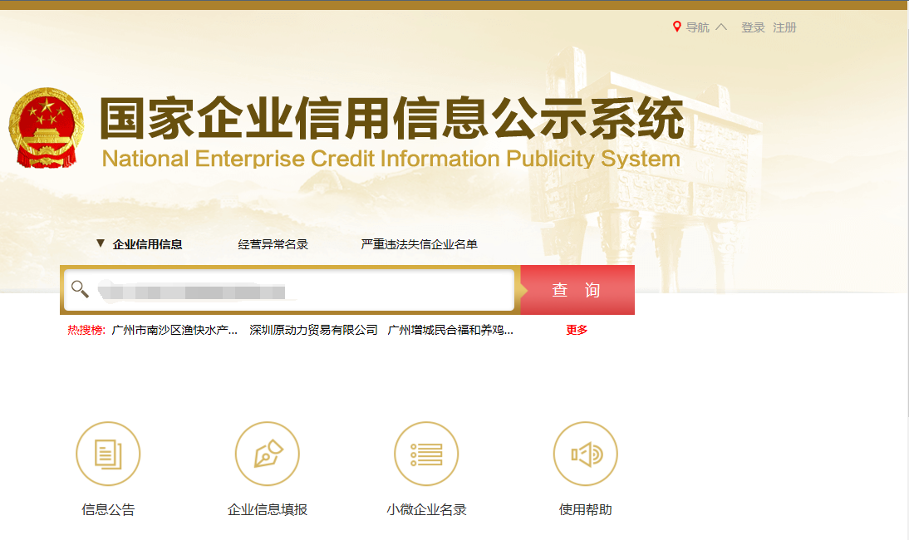
2、点击进入企业界面。
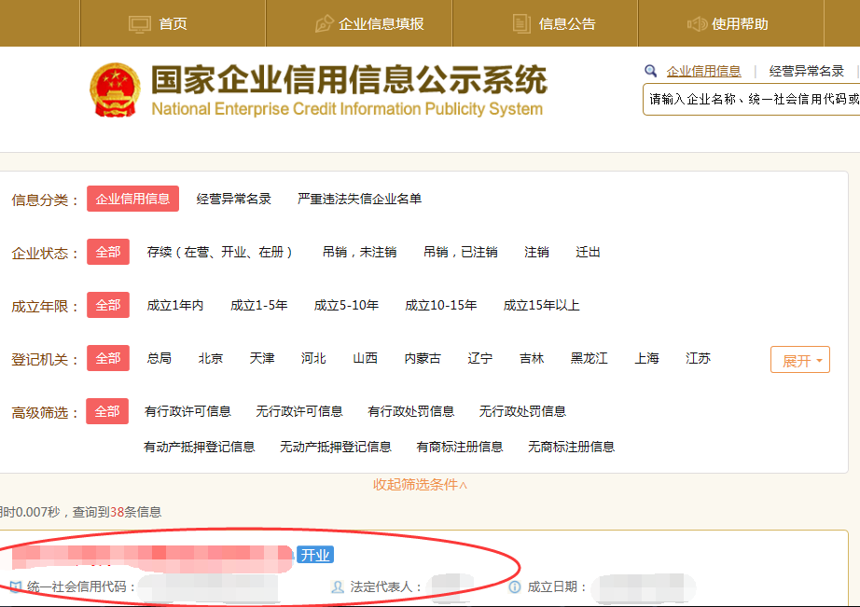

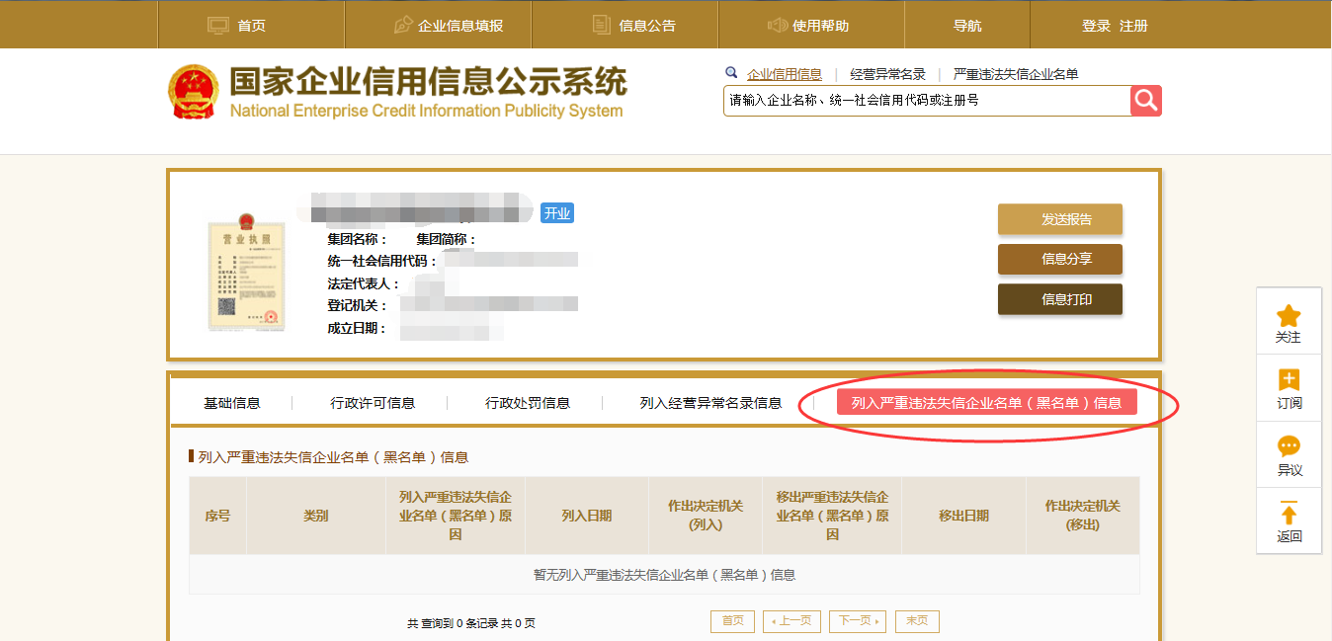
- 点击“列入严重违法失信企业名单（黑名单）信息”，查询后截图。

2：信用中国查询方式
1、国家信息中心主办“信用中国”网站地址：http：//www.creditchina.gov.cn打开网页后，点击“信用服务”。
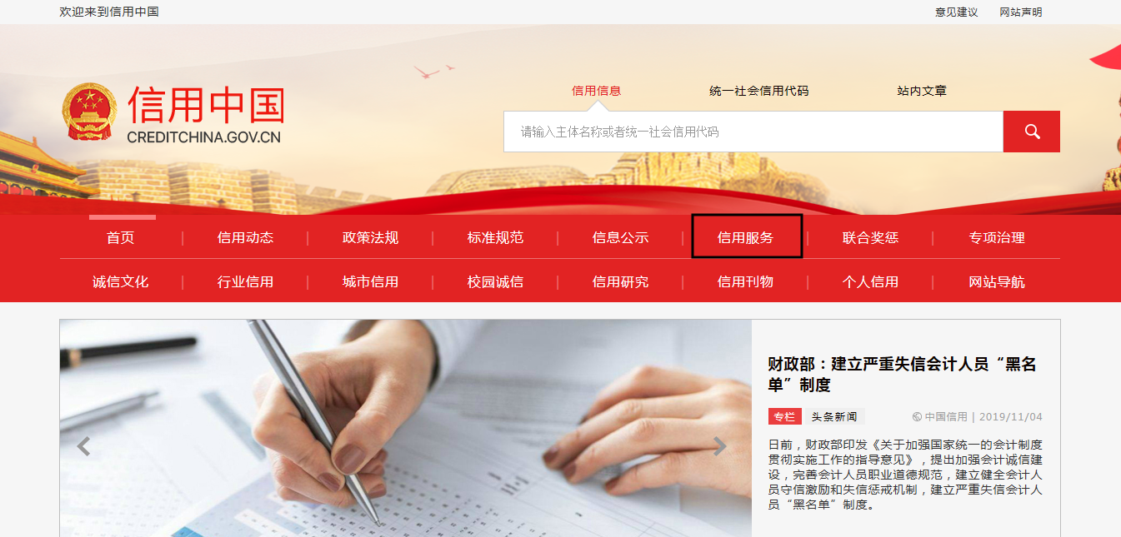
2、在以下页面中点击“失信被执行人”

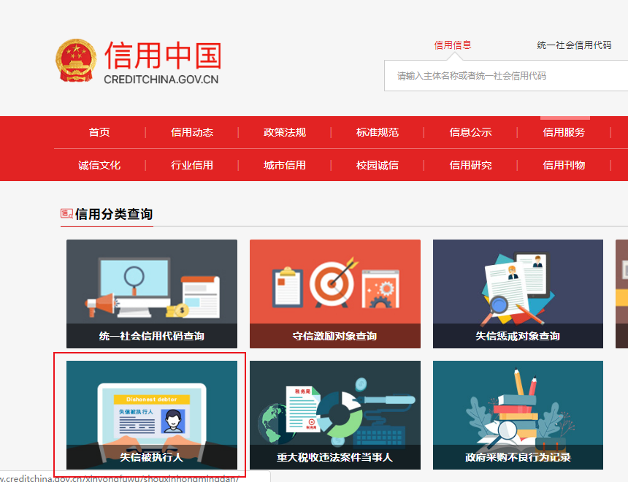

3、在弹出窗口进入链接网站，在查询窗口输入查询企业名称，将查询结果截图。
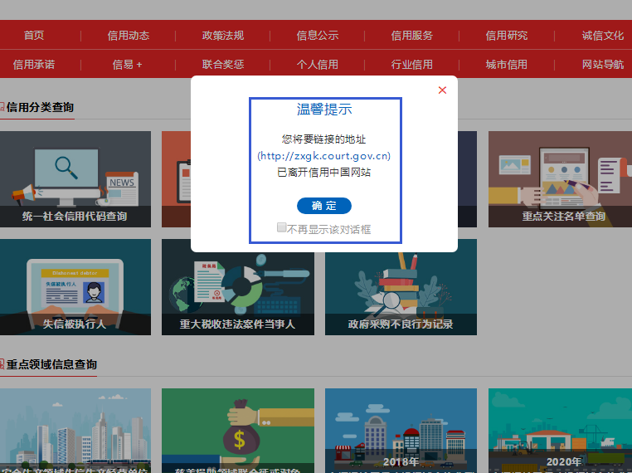

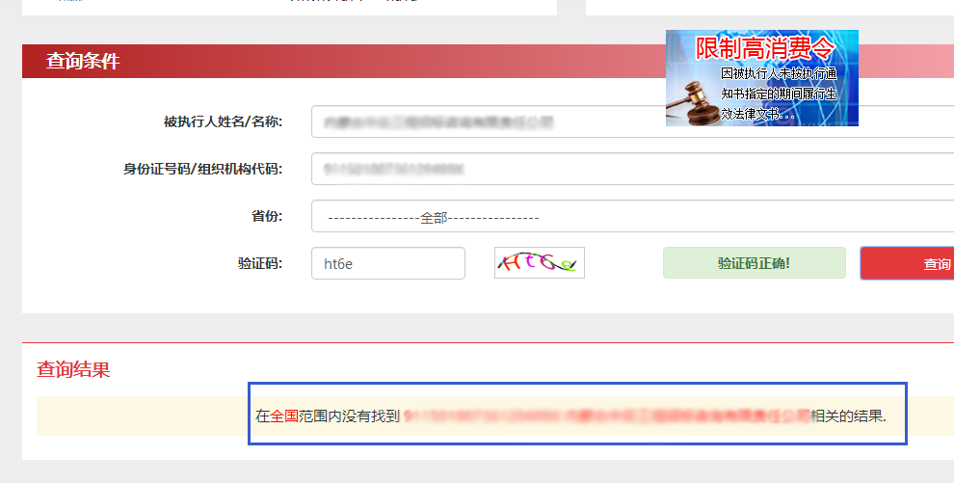
3：中国裁判文书网查询方式
1、供应商查询
（1）打开“中国裁判文书网”网站（http：//wenshu.court.gov.cn/），点击高级检索；
（2）在全文检索中输入“行贿罪”，并选择“全文”；
（3）在“当事人”处输入供应商全称；
（4）在裁判日期选择近三年，点击检索；
（5）截取成功截图如下（须截取到左上角的时间）。
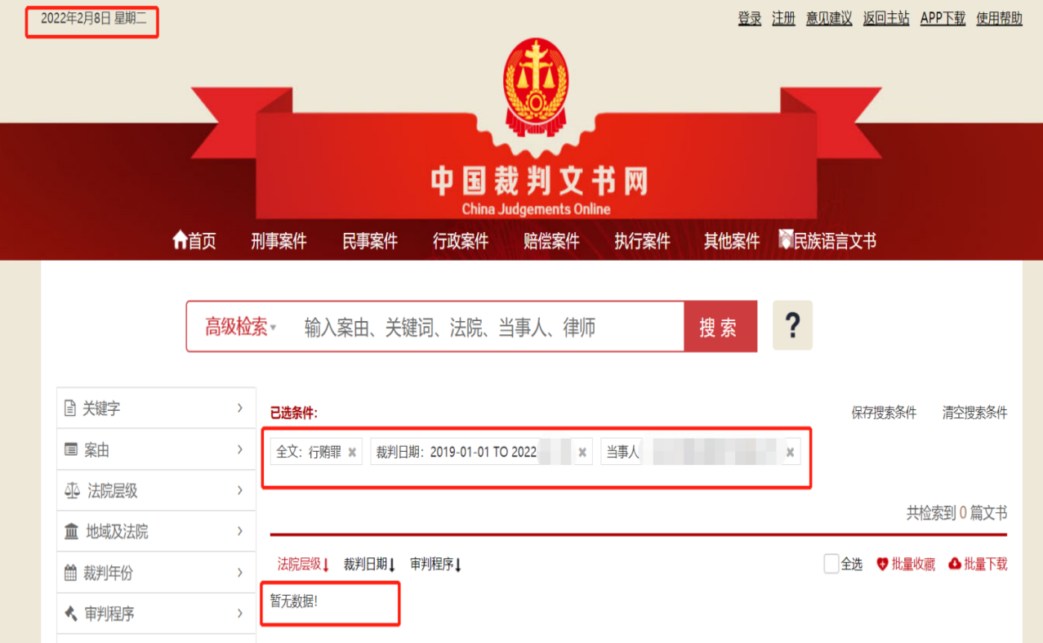
二、企业法定代表人查询
（1）打开“中国裁判文书网”网站（http：//wenshu.court.gov.cn/），点击高级检索；
（2）在全文检索中输入“行贿罪”，并选择“全文”，在“当事人”处输入企业法定代表人姓名；
（3）在裁判日期选择近三年，点击检索；
（4）然后点击保存搜索条件；再次点击高级检索，在全文检索中输入供应商全称，并选择“全文”，点击检索；
（5）截取成功截图如下（须截取到左上角的时间）。